年产5000吨光伏合金材料项目
竣工环境保护验收监测报告表

建设单位：和县天和金属制品有限公司
编制单位：和县天和金属制品有限公司

2025年 02月

建设单位：和县天和金属制品有限公司 （盖章）
电话：13862518691
传真：/
邮编：
地址：安徽省马鞍山市和县经济开发区西区标准化厂房区2#厂房
建设单位法人代表: （签字）

·

建设项目名称 |  | 年产5000吨光伏合金材料项目
建设单位名称 |  | 和县天和金属制品有限公司
建设项目性质 |  | 新建☑ 改扩建□ 技改□ 迁建□
建设地点 |  | 安徽省马鞍山市和县经济开发区西区标准化厂房区2#厂房
主要产品名称 |  | 锡铅合金、锡铋银合金、锡铜合金、锡银铜合金
设计生产能力 |  | 锡铅合金1000t、锡铋银合金2500t、锡铜合金1000t、锡银铜合金500t
实际生产能力 |  | 锡铅合金8000t、锡铋银合金2000t、锡铜合金80000t、锡银铜合金300t
环评时间 |  | 2024年4月 | 开工建设时间 | 2024年5月
调试时间 |  | 2024年6月 | 验收监测时间 | 2024年7月13日-14日
审批部门 |  | 和县生态环境分局 | 编制单位 | 和县天和金属制品有限公司
环保设施  设计单位 |  | / | 环保设施  施工单位 | /
投资总概算 |  | 7000万元 | 环保投资概算 | 24万元 | 比例 | 0.34%
实际总概算 |  | 7000万元 | 环保投资 | 24万元 | 比例 | 0.34%
验收监测依据 |  | 1、建设项目环境保护相关法律、法规和规章制度  （1）《中华人民共和国环境保护法》(2014年4月24日修订，2015年1月1日起实施)；  （2）《中华人民共和国大气污染防治法》(2016年1月1日起实施)；  （3）《中华人民共和国水污染防治法》(2017年6月27日修正)；  （4）《中华人民共和国噪声污染防治法》(2022年6月5日起实施)；  （5）《中华人民共和国固体废物污染环境防治法》(2020年9月1日起实施)；  （6）《中华人民共和国清洁生产促进法》（2012年2月29日修订，2012年7月1日起实施）；  （7）《中华人民共和国环境影响评价法》（2016年9月1日起施行）；  （8）国令第682号：《建设项目环境保护管理条例》（2017年10月1日起实施）；  （9）《建设项目环境影响评价分类管理名录》（2021年1月1日起实施）；  （10）国家环境保护总局环发[2012]77号文：《关于进一步加强环境影响评价管理防范环境风险的通知》，2012年7月3日；  （11）产业结构调整指导目录（2019年本）；  （12）《国务院关于印发水污染防治行动计划的通知》国发〔2015〕17号，2015年4月2日；  （13）《国务院关于印发大气污染防治行动计划的通知》国发〔2013〕37号，2013年9月10日；  （14）《国务院关于印发土壤污染防治行动计划的通知》（国务院，国发[2016]36号，2016年5月28日）；  （15）《建设项目环境保护事中事后监督管理办法（试行）》（国家环保部，环保部环发[2015]163号，2015年12月10日）；  （16）安徽省人民代表大会常务委员会，《安徽省环境保护条例》，2018年1月1日；  （17）《安徽省水污染防治工作方案》（安徽省人民政府，皖政[2015]131号，2015年12月29日）；  （18）《安徽省大气污染防治条例》（安徽省第十二届人民代表大会第四次会议通过，2015年1月31日）  （19）《安徽省大气办关于印发<安徽省2021年应对气候变化和大气污染防治重点工作任务>的通知》(皖大气办[2021]3号)；  2、建设项目竣工环境保护验收技术规范  （1）中国环境监测总站验字[2005]188号《关于建设项目竣工环境保护验收监测工作污染事故防范环境管理检查工作的通知》；  （2）《建设项目竣工环境保护验收暂行办法》，国家环境保护部，2017年11月20日。  （3）《建设项目竣工环境保护验收技术指南-污染影响类》，国家环境保护部，2018年05月16日。  （4）《关于建设项目环境保护设施竣工验收监测管理有关问题的通知》（国家环境保护总局，环发[2000]38号）；  （5）《转发关于建设项目环境保护设施竣工验收监测管理有关问题的通知》（安徽省环保局，环建［2000］21号）；  （6）《排污单位自行监测技术指南-总则》（HJ819）。  3、建设项目环境影响报告表及其审批部门审批决定  （1）安徽中环徽创生态环境科技有限公司编制的《年产5000吨光伏合金材料项目环境影响报告表》，2024年4月；  （2）马鞍山市生态环境局《关于和县天和金属制品有限公司年产5000吨光伏合金材料项目环境影响报告表的批复》，马环审﹝2024﹞17号，2024年4月25日。  4、其它有关文件  （1）安徽鑫程检测科技有限公司提供的监测报告，2024年7月；  （2）和县天和金属制品有限公司验收监测委托书；  （3）《污染影响类建设项目重大变动清单》。
验收监测评价标准、标号、级别、限值 |  | 一、验收监测评价标准  1.1废水  项目废水排放在《污水综合排放标准》（GB8978-1996）表4中三级标准和和县经济开发区污水处理厂接管标准中从严执行，和县经济开发区污水处理厂排放执行《城镇污水处理厂污染物排放标准》(GB18918-2002)中一级A标准，尾水排入双桥河，详见下表。  表1-1 废水排放标准 单位：mg/L （pH值除外）  1.2废气  颗粒物、铅及其化合物排放执行《铸造工业大气污染物排放标准》（GB39726-2020）要求，锡及其化合物执行《大气污染物综合排放标准》GB 16297-1996表2中二级标准以及无组织排放监控浓度限值要求。相关控制要求具体标准值见下表。  表1-2铸造工业大气污染物排放标准》（GB39726-2020） 单位：mg/m³  表1-3《大气污染物综合排放标准》GB 16297-1996 单位：mg/m³  1.3噪声  项目运营期厂界环境噪声排放执行《工业企业厂界环境噪声排放标准》（GB12348-2008）中3类标准规定限值，即昼间65dB（A），夜间不生产，详见表1-4。  表1-4工业企业厂界环境噪声排放标准  1.4固体废物  一般工业固体废物贮存参照执行《一般工业固体废物贮存和填埋污染控制标准》（GB18599-2020）。  危险废物执行《危险废物贮存污染控制标准》（GB18597-2023）。
  序号 | 参数 | III类
  1 | pH | 6.5~8.5
  2 | COD | 400
  3 | BOD₅ | 180
  4 | NH₃-N | 30
  5 | SS | 250
  污染物  名 称 | 最高允许  排放浓度（mg/m³） | 排气筒（m） | 无组织监控浓度(mg/m³) | 监控点
  颗粒物 | 30.0 | 15 | 5.0 | 厂区内车间外
  铅及其化合物 | 2.0 | 15 | 0.0060 | 厂界
  污染物  名 称 | 最高允许  排放浓度（mg/m³） | 最高允许  排放速率  （kg/h） | 排气筒（m） | 厂界大气污染物  监控点浓度限值 |  | 依据
   |  |  |  | 监控点 | 浓度(mg/m³) | 依据
  锡及其化合物 | 8.5 | 0.31 | 15 | 厂界 | 0.24 | 依据
  类别 | 昼间 | 夜间
  《工业企业厂界环境噪声排放标准》  （GB12348-2008）3类标准 | 65 | 55
二、工程建设内容
2.1项目建设内容
项目母公司在江苏昆山从事锡合金生产多年，拥有锡合金生产的技术和市场优势，生产成本相对较低，市场竞争力强，为适应需求，增强企业竞争力，本公司选择在和县经济开发区西区标准化厂房区2#厂房（不新增用地），主要建设内容:1、租赁标准化厂房1600平方米，配套建设公用辅助设施；2、购置锡炉、自动铸机、测试仪、自动流水线等设备；3、建成达产后，规模年产达5000吨光伏合金材料(其中锡铅合金1000吨，锡铋等合金材料4000吨)。
2.2环评及审批情况
2024年4月编制上报《和县天和金属制品有限公司年产5000吨光伏合金材料项目环境影响报告表》，马鞍山市生态环境局于2024年4月25日对《和县天和金属制品有限公司年产5000吨光伏合金材料项目环境影响报告表》进行批复（马环审﹝2024﹞17号）。
和县天和金属制品有限公司根据《中华人民共和国环境保护法》和《建设项目环境保护管理条例》（国务院第 682 号令）等有关规定，按照环境影响报告表及其批复所提出的环境保护措施和要求的逐一落实，做到了环境保护设施与主体工程同时设计、同时施工、同时投入使用的“三同时”制度要求，并委托安徽鑫程检测科技有限公司进行竣工验收监测并出具检测报告（附件7），为项目竣工环境保护验收提供依据。和县天和金属制品有限公司按照《建设项目竣工环境保护验收暂行办法》（国环规环评〔2017〕4 号）等有关要求，开展验收排查落实工作，在此基础上，编制完成了《和县天和金属制品有限公司年产5000吨光伏合金材料项目竣工环境保护验收监测报告表》。
2.3验收范围
本次验收是对和县天和金属制品有限公司年产5000吨光伏合金材料项目整体进行竣工环境保护验收。
2.4项目建设情况
建设项生产规模见表2-1。
表2-1 建设项目生产规模表
产品名称 | 项目工程环评生产规模（t/a） | 项目工程实际生产规模 | 变化情况
锡铅合金63A | 200 | 200 | 不变
锡铅合金60A | 800 | 600 | -200
锡铋银合金 | 2500 | 2000 | -500
锡铜合金 | 1000 | 800 | -200
锡银铜合金 | 500 | 300 | -200
表2-2 建设项目组成一览表
工程名称 | 单项工程名称 | 项目工程内容及规模（环评） | 项目实际建设工程内容及规模 | 变化情况
主体工程 | 生产车间 | 2#厂房（1F）东北侧，面积972m²，新建8台熔锡炉、12台浇注机。 | 2#厂房（1F）东北侧，面积972m²，新建8台熔锡炉、12台浇注机。 | 与环评一致
储存工程 | 原料库 | 在生产车间西北侧，面积162m²；用于存放金属原材料。 | 在生产车间西北侧，面积162m²；用于存放金属原材料。 | 与环评基本一致
储存工程 | 成品库 | 在生产车间西南侧，面积162m²；用于存放锡合金产品。 | 在生产车间西南侧，面积162m²；用于存放锡合金产品。 | 与环评一致
辅助工程 | 办公区域 | 在生产车间西南侧，面积135m²。 | 在生产车间西南侧，面积135m²。 | 与环评一致
公用  工程 | 供电 | 年用电70万kWh。 | 年用电68万kWh。 | 与环评基本一致
公用  工程 | 给排水 | 雨、污分流制，废水为生活废水，项目用水量684t/a，排放量为259.2t/a，经化粪池处理后进入和县经济开发区污水处理厂。 | 雨、污分流制，废水为生活废水，项目用水量600t/a，排放量为240t/a，经化粪池处理后进入和县经济开发区污水处理厂。 | 与环评基本一致
环保工程 | 废水处理 | 职工生活废水经化粪池处理后排入和县经济开发区污水处理厂（DW001）。 | 职工生活废水经化粪池处理后排入和县经济开发区污水处理厂（DW001）。 | 与环评一致
环保工程 | 废气处理 | 熔锡炉废气和浇铸机、挤压机废气经集气罩收集后汇总通过布袋除尘处理后排放（DA001）。 | 熔锡炉废气和浇铸机、挤压机废气经集气罩收集后汇总通过布袋除尘处理后排放（DA001）。 | 与环评一致
环保工程 | 废气处理 | 对熔锡炉和浇铸机、挤压机生产区域进行隔离封闭，减少无组织排放 | 对熔锡炉和浇铸机、挤压机生产区域进行隔离封闭，减少无组织排放 | 与环评一致
环保工程 | 噪声 | 建筑物隔声、设备基础减振等降噪措施。 | 建筑物隔声、设备基础减振等降噪措施。 | 与环评一致
环保工程 | 危险废物 | 生产过程中产生的浮渣、布袋除尘器收集的粉尘集中收集后委托有资质的危险固废处置中心处置，并签订危废处置协议；项目单位在成品库南侧隔一块10m²用于建设危废库。危险废物暂存场所采取防风、防雨、防腐、防渗等措施。 | 生产过程中产生的浮渣、布袋除尘器收集的粉尘集中收集后委托有资质的危险固废处置中心处置，并签订危废处置协议；项目单位在成品库南侧隔一块10m²用于建设危废库。危险废物暂存场所采取防风、防雨、防腐、防渗等措施。 | 与环评一致
环保工程 | 生活垃圾 | 设置垃圾桶，生活垃圾集中收集后由环卫部门统一清运、处理。 | 设置垃圾桶，生活垃圾集中收集后由环卫部门统一清运、处理。 | 与环评一致

三、原辅材料消耗、设备及水平衡
3.1主要原辅材料
主要原辅材料及能源消耗情况详见下表：
表3-1 主要原辅材料年消耗量一览表
序号 | 物料名称 | 环评年用量（t/a） | 实际年用量（t/a） | 变化情况
1 | 锡 | 3099.5 | 2380 | 与环评基本一致
2 | 铋 | 1452.57 | 1160 | 与环评基本一致
3 | 铅 | 394.7 | 315 | 与环评基本一致
4 | 银 | 52.593 | 39 | 与环评基本一致
5 | 铜 | 9.517 | 7.1 | 与环评基本一致
6 | 水 | 648t/a | 600t/a | 与环评基本一致
7 | 电 | 70万kW·h/a | 68万kW·h/a | 与环评基本一致
注：企业根据市场需求，调整产品生产总量
3.2主要设备
主要设备情况详见下表：
表3-2 项目主要设备一览表
序号 | 设备名称 | 数量 | 实际数量 | 与环评变化情况 | 备注
1 | 电熔锡炉 | 8座 | 8座 | 无变化 | /
2 | 浇铸机 | 12座 | 6座 | 少6台 | /
3 | 挤压机 | 2台 | 2台 | 无变化 | /
4 | 火花直读光谱议 | 1台 | 1台 | 无变化 | /
5 | 除尘设备 | 1台 | 1台 | 无变化 | /
6 | 水循环设备 | 1台 | 1台 | 无变化 | /

3.3用排水量及水平衡

本项目主要用水为生产冷却水和职工生活用水。
1、生活用水

本项目生活用水量为1.0m³/d，生活废水产生量为0.8t/d，年废水产生量240吨。

2、生产冷却用水
本项目成型过程需要对模具进行冷却，该冷却水为间接冷却水，全部循环使用，只添加补充，不外排；每天消耗冷却水量为1.0t/d，该用水全部蒸发。
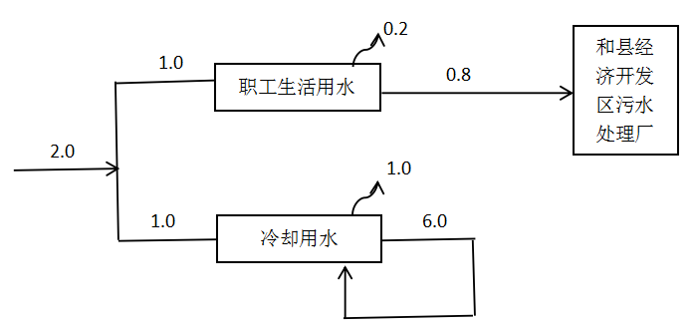
图2.1项目水平衡图（t/d）

项目主要工艺流程及产污环节
4.1项目产排污情况
1、工艺流程见图4-1。

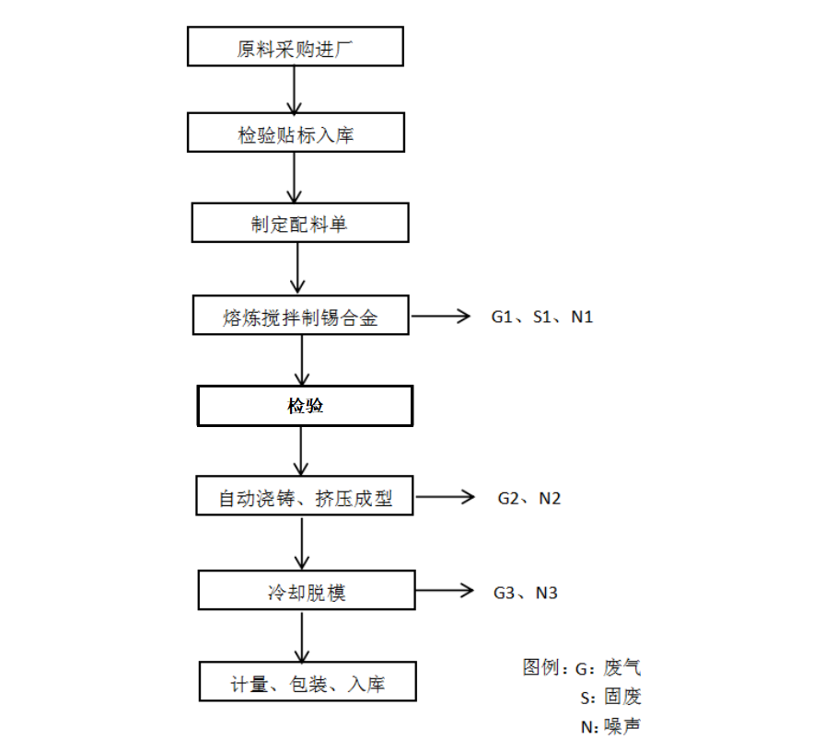
生产工艺流程说明：

1、原料进厂检验入库：有色金属原料进厂需进行检验，检验合格后贴上标签，进入原料库待产。

2、制定配料单：根据客户要求制定配料单，为下一步提供依据。

3、熔炼配制锡合金：根据制定配料单的配比，将各种有色金属按照一定的比例添加进熔锡炉进行加热（电加热）熔化，熔化后进行搅拌使其均匀，再进行保温待用。该工序有金属熔化废气、熔化浮渣和机械运行噪声产生。

4、检验：熔炼配制的锡合金需进行检验，看是否符合产品质量要求，符合质量要求的进入下一步浇铸，不符合产品质量要求的，根据检验结果继续添加少量含量少的金属元素在熔炼搅拌到合格为止。

5、自动浇铸、挤压成型：搅拌均匀的合格锡合金液体通过热泵送入成型模具进行浇铸或挤压后冷却成型，冷却是通过循环冷却水对钢膜间接冷却工艺，循环冷却水只添加，不外排。该工序浇铸初期有浇铸废气产生以及循环冷却水冷却塔噪声等。

6、冷却脱模：冷却成型后通过机械将合金材料和模具分开，该过程有脱模边角料和脱模噪声产生，脱模边角料回炉重新熔炼再利用。

7、计量、包装入库：将浇铸、挤压好的合金材料进行称重，再进行包装，标注其含量、重量入库待售。

4.2实际工程量建设变化情况
对照生态环境部办公厅《关于印发〈污染影响类建设项目重动清单（试行）〉的通知》 （环办环评函（2020）688号）中的规定，确定建设项目是否属于建设内容发生重大变化，
表4-3 项目环评报告表与实际建设情况对照表
环办环评函（2020）688号中属于重大变化的规定 |  | 项目环评建设内容 | 本项目实际建设情况 | 是否属于重大变更
一、性质 | 1、建设项目开发、使用功能发生变化的 | 项目为新建项目，年产5000吨光伏合金材料项目 | 年产5000吨光伏合金材料项目 | 不属于
二、规模 | 2、生产、处置或储存能力増大30%及以上的 | 本项目不增加产能，产能按原有规模不变 | 总产能与环评基本一致，无増大30%及以上的情况 | 不属于
二、规模 | 3、生产、处置或储存能力増大，导致废水第一类污染 物排放量増加的 | 项目年产5000吨光伏合金材料项目 | 未改变 | 不属于
二、规模 | 4、位于环境质量不达标区的建设项目生产、处置或储存能力増大，导致相应污染物排放量増加的（细颗粒物 不达标区，相应污染物为二氧化硫、氮氧化物、可吸入 颗粒物、挥发性有机物；臭氧不达标区，相应污染物为 氮氧化物、挥发性有机物；其他大气、水污染物因子不 达标区，相应污染物为超标污染因子）＞ 位于达标区的建设项目生产、处置或储存能力増大，导致污染物排放 量増加10%及以上的 | 项目位于环境空气质量不达标区，项目生产、处置或储存能力符合环评 | 项目位于环境空气质量不达标区，项目生产、处置或储存能力符合环评 | 不属于
三、地点 | 5、重新选址；在原厂址附近调整（包括总平面布置变 化）导致环境防护距离范围变化且新増敏感点的 | 厂址不变，符合环评 | 厂址不变，符合环评 | 不属于
四、生产工艺 | 6、新増产品品种或生产工艺（含主要生产装置、设备 及配套设施）、主要原辅材料、燃料变化，导致以下情形之  （1）新増排放污染物种类的（毒性、挥发性降低 的除外）；  （2）位于环境质量不达标区的建设项目相应污染 物排放量増加的；  （3）废水第一类污染物排放量増加的；  （4）其他污染物排放量増加10%及以上的 | 项目产品为光伏合金材料 | 项目实际生产过程中没有新增污染物种类，污染物排放量未超出环评排放量。 | 不属于
四、生产工艺 | 7、物料运输、装卸、贮存方式变化，导致大气污染物无组织排放量増加10%及以上的 | 密闭运输 | 密闭运输 | 不属于
五、环境保护措施 | 8、废气、废水污染防治措施变化，导致第6条中所列 情形之一（废气无组织排放改为有组织排放、污染防治措施强化或改进的除外）或大气污染物无组织排放量増 加10%及以上的 | 熔锡炉废气和浇铸机、挤压机废气经集气罩收集后汇总通过布袋除尘处理后排放（DA001）。职工生活废水经化粪池处理后排入和县经济开发区污水处理厂（DW001）。 | 熔锡炉废气和浇铸机、挤压机废气经集气罩收集后汇总通过布袋除尘处理后排放（DA001）。职工生活废水经化粪池处理后排入和县经济开发区污水处理厂（DW001）。 | 不属于
五、环境保护措施 | 9、新増废水直接排放口；废水由间接排放改为直接排放；废水直接排放口位置变化，导致不利环境影响加重 的 | 职工生活废水经化粪池处理后排入和县经济开发区污水处理厂（DW001）。 | 职工生活废水经化粪池处理后排入和县经济开发区污水处理厂（DW001）。 | 不属于
五、环境保护措施 | 10、新増废气主要排放口（废气无组织排放改为有组织 排放的除外）5主要排放口排气筒高度降低10%及以上 的 | 熔锡炉废气和浇铸机、挤压机废气经集气罩收集后汇总通过布袋除尘处理后排放（DA001）。 | 熔锡炉废气和浇铸机、挤压机废气经集气罩收集后汇总通过布袋除尘处理后排放（DA001）。 | 不属于
五、环境保护措施 | 11、噪声、土壤或地下水污染防治措施变化，导致不利 环境影响加重的 | 厂房隔声 | 和环评一样，无变化 | 不属于
五、环境保护措施 | 12、固体废物利用处置方式由委托外単位利用处置改为自行利用处置的（自行利用处置设施单独开展环境影响评价的除外）固体废物自行处置方式变化，导致不利环境影响加重的 | 一般固废收集后外售，生产过程中产生的浮渣、布袋除尘器收集的粉尘集中收集后委托有资质的危险固废处置中心处置，生活垃圾委托环卫部门处理 | 和环评一样，无变化 | 不属于

五、主要污染源、污染物处理和排放
5.1 项目环评污染物产排核算及防治措施
（一）废气
1、废气污染源
本项目废气污染物主要有熔锡炉熔化合金产生的废气和浇铸成型时产生的废气。
2、废气污染物防治措施
表5-1 大气治理设施情况
序号 | 产污环节 | 治理设施 | 处理能力 | 收集效率 | 是否可行技术
1 | 熔锡炉熔化合金废气（DA001） | 集气罩+布袋除尘器 | 15000m³/h | 99 | 是
2 | 浇铸成型废气（DA001）

3、废气有组织排放口情况
表5-2 废气排放口情况
排口编号 | 高度（m） | 内径（m） | 风量（m3/h） | 风速（m/s） | 温度（℃） | 排放口类型 | 经纬度
DA001 | 15 | 0.6 | 15000 | 14.73 | 30 | 重点排放口 | 118.359473  31.766497
- 废水
1、废水防治措施
项目没有生产废水；生活废水因不设食堂，废水水质简单，经化粪池处理后可达到和县经济开发区污水处理厂接管标准后排放。项目废水处理符合《排污许可证申请与核发技术规范 总则》（HJ 942-2018）中的废水处理技术要求。
2、厂区综合废水排放口情况
表5-3 项目废水排放口基本情况一览表
编号 | 名称 | 坐标 |  | 排放去向 | 排放规律 | 受纳污水处理厂
编号 | 名称 | 经度 | 纬度 | 排放去向 | 排放规律 | 受纳污水处理厂
WS001 | 废水排放 | 118.359473 | 31.766186 | 开发区污水管网 | 间歇 | 和县经济开发区污水处理厂
（三）噪声
项目产噪设备主要为熔锡炉、浇注机、挤压机、冷却塔、引风机等，单台设备噪声源强为75-85dB(A)，经采取减振、厂房隔声等降噪措施，可降噪20-30dB(A)，现场验收监测厂界达标。
（四）固体废物
（1）职工生活垃圾
该项目生活垃圾产生量约1.5t，收集后由当地环卫部门集中处置。
（2）熔锡炉浮渣（不含铅废渣）
项目产生无铅废渣0.5吨，回收后外售 。
（3）熔锡炉浮渣（含铅废渣）
项目产生含铅废渣0.2吨，按照危险废物暂存要求储存，委托有资质的单位回收处置，不外排。
（4）布袋除尘器收集的粉尘及更换的布袋
目前企业布袋除尘器粉尘收集量为3.0t/a，布袋未更换，收集的粉尘和更换的布袋暂存于危险废物暂存库内，委托由有资质单位进行处理。
表5-7 固废产生与处置情况（t）
序号 | 名称 | 类别 | 来源 | 状态 | 存放地点 | 产生量 | 处置方式 | 排放量
1 | 生活垃圾 | 一般固废 | 职工生活 | 固态 | 垃圾桶 | 1.5 | 环卫处置 | 0
2 | 熔锡炉浮渣（不含铅废渣） | 一般固废 | 生产 | 固态 | 一般固废库 | 0.5 | 收集后外售 | 0
3 | 熔锡炉浮渣（含铅废渣） | 一般固废 | 生产 | 固态 | 危废暂存库 | 0.2 | 委托有资质单位  处置 | 0
4 | 布袋除尘器收集锡、铅粉尘 | 危险废物 | 除尘器 | 固态 | 危废暂存库 | 3.0 | 委托有资质单位  处置 | 0

本项目在生产区西南侧建有一般固废储存库，面积10m²，用于堆放生产过程中产生的一般固废，满足《一般工业固体废物贮存、处置场污染控制标准》（GB18599-2020）建设要求。
本项目拟在厂区西南侧一般固废库隔壁按照《危险废物贮存污染控制标准》（GB18597-2023）要求建一座危险废物暂存库，面积10m²，库内各类危废分类收集，分类盛放，不同类废物之间应有间隔，并按要求建立危险废物进出台账，规范管理。
（五）土壤及地下水环境保护措施
1、源头控制措施
对污染源产生点进行合理防控，以尽可能从源头上减少污染物产生；同时严格按照国家相关规范要求，对工艺、管道、设备、原辅材料储存及处理构筑物采取相应的措施，防止污染物的跑、冒、滴、漏，将污染物跑、冒、滴、漏的环境风险事故降低到最低程度；管线敷设尽量采用“可视化”原则，即管道尽可能地上敷设，做到污染物“早发现、早处理”，以减少由于埋地管道泄漏而可能造成的地下水污染。
2、分区防渗
分区防治措施详见下表。
表5-8 项目防渗分区
场区内建构筑物 | 包气带防  污性能 | 污染控制  难易程度 | 污染物类型 | 防渗分区 | 防渗技术要求
熔炼、浇铸、压铸区 | 中 | 难 | 重金属 | 重点防渗区 | 渗透系数≤1.0×10⁻¹⁰ cm/s
危废暂存库 | 中 | 难 | 重金属 | 重点防渗区 | 渗透系数≤1.0×10⁻¹⁰ cm/s
布袋除尘器所在区域 | 中 | 易 | 重金属 | 一般防渗区 | 渗透系数  ≤1.0×10⁻⁷ cm/s
车间其他区域 | 中 | 易 | 其他类型 | 简单防渗区 | 一般地面硬化
（六）、环境风险防范措施
①、使用和储运风险防范措施
为避免非正常工况废气浓度过高问题，项目生产或交接班前需进行环保设施的运行检查，确保环保设施运行正常后，再开机生产；生产结束环保设施需继续运行一段时间，至污染物排放结束方可停机。使用和运输人员应配备必要的个人防护装备，防止使用和运输过程中对人体健康可能产生的潜在影响；本项目涉危险废物转移运输，应由危废处置资质的单位派人收集运输；转运含铅废物应检查包装措施，以防止有害成分的泄漏污染，严格按照危废五联单转移管理制度执行，以防丢失、撒落。
②、环保设施风险防范措施
加强废气处理设施日常运行维护管理，确保其正常运行；定期为电气设备等各种安全装置进行检查、维护；厂区内设置独立的危废暂存场所，危险废物其在厂内收集和临时储存应严格执行《危险废物贮存污染控制标准》（GB18597-20023）规定；控制闲杂人员进出危险废物暂存库。
③、管理方面风险防范措施
加强危险废物收集、储存、转运的管理，健全危险废物管理台账；对职工的职业培训、教育，职工要有高度的环境、安全责任心、慎密的态度，并且要熟悉相应的业务，有熟练的操作技能，具备有关物料、设备、设施、防止工艺参数变动及泄漏等的危险，危害知识和应急处理能力，在紧急情况下能采取正确的应急方法，事故发生时有自救、互救的能力。
（七）、环保投资与“三同时”验收一览表
项目总投资7000万元，其中环保投资24万元，占总投资的0.34%，项目实际实施过程中环保投资与“三同时”验收情况如下表所示。
表5-9 本项目“三同时”验收一览表
类别 | 污染源 | 环保治理措施 | 验收标准 | 实际投资（万元） | 落实情况
废气 | 熔炼、浇铸、压铸废气 | 负压收集+布袋除尘器+15m 高排气筒（DA001） | 《铸造工业大气污染物排放标准》（GB39726-2020）和《大气污染物综合排放标准》（GB 16297-1996）浓度限制要求 | 15 | 已落实
废水 | 生活污水 | 雨污分流；化粪池（依托园区） | 达到和县经济开发区污水处理厂接管标准 | 0 | 已落实
固废 | 生活垃圾 | 垃圾桶等环卫设施 | 无害化 | 1.0 | 已落实
固废 | 一般废弃物 | 一般固废库10m² | 资源化、无害化 | 2.0 | 已落实
固废 | 危险废物 | 按照标准建设危险废物10m²暂存库 | 交由有资质单位  处理 | 3.5 | 已落实
噪声 | 减噪设备 | 厂房隔声、设备减震等降噪措施 | 厂界满足《工业企业厂界环境噪声排放标准》（GB12348-2008）中的3类标准 | 0.5 | 已落实
其他 | 区域防渗 | 分区防渗、地面硬化 | 无渗漏 | 2 | 已落实
合计 |  | / |  | 24
该项目从立项到试生产各阶段执行了环境影响评价制度和环境保护“三同时”制度，各项报批文件、环评批复等审批手续齐全。

六、环评报告表及其批复落实情况
6.1建设项目环境影响报告表主要结论及审批部门审批决定：
（一）环境影响报告表主要结论：
和县天和金属制品有限公司年产5000吨光伏合金材料项目符合国家产业政策和国家发展改革委等部门《关于实施促进民营经济发展近期若干举措的通知》（发改体改〔2023〕1054号）中关于提升民营企业在产业链供应链关键环节的供应能力，在全国县域范围内培育一批中小企业特色产业集群的精神和国家相关产业政策，符合安徽省和县经济开发区总体规划要求，项目选址合理。在严格执行环保治理“三同时”的基础上，并将环境管理纳入日常生产管理渠道的前提下， 项目各项污染物均能实现达标排放，项目投产后对周围环境影响较小；从环境保护角度分析，该项目的建设可行。
评价建议
①认真落实本环评提出的各项污染防治措施。
②项目竣工后及时申领排污许可证，履行环境保护“三同时”竣工验收手续。
③做好污染防治设施运行台账，便于检查。
（二）、审批部门批复
环评批复全文内容摘录如下：
一、和县天和金属制品有限公司拟于和县经济开发区西区标准化厂房区2#厂房建设年产5000吨光伏合金材料项目(项目代码2310-340523-04-01-697429)。主要建设内容:1、租赁标准化厂房1600平方米，配套建设公用辅助设施;2、购锡炉、自动铸机、测试仪、自动流水线等设备;3、建成达产后，规模年产达5000吨光伏合金材料(其中锡铅合金1000吨，锡铋等合金材料4000吨)。项目总投资 7000万元，其中环保投资24万元。根据《报告表》结论，从环境保护角度，我局原则同意你公司按照《报告表》中所列建设项目的性质、规模、地点、环境保护措施及下述要求进行项目建设。
二、项目在建设和运营期应重点做好以下工作:
(一)做好大气污染防治工作。项目熔炼、浇铸、压铸工段均采取密闭措施。铅锡合金、锡铋等合金材料的生产废气分别经负压收集+布袋除尘器处理后，通过排气筒排放。颗粒物、铅及其化合物执行《铸造工业大气污染物排放标准》(GB39726-2020)相应排放限值要求，锡及其化合物执行《大气污染物综合排放标准》(GB16297-1996)相应排放限值要求。按标准要求规范设置排气简。加强对重金属的控制和管理，满足总量控制要求。
对照《马鞍山市打赢蓝天保卫战三年行动计划实施细则》《重点行业挥发性有机物综合治理方案》等相关要求，强化原辅材料运输、使用和贮存等环节的环境管理工作，采取密闭等措施，减少公司内部产生的粉尘排放。严格落实《报告表》中无组织废气相关防治措施，厂区废气无组织排放满足相应排放监控浓度限值的要求。
(二)按“清污分流、雨污分流、分质处理、一水多用”的原则设计建设给排水系统。本项目无生产废水排放。生活污水经预处理，满足《污水综合排放标准》(GB8978-1996)及污水处理厂接管标准后，经园区污水管网进入和县经济开发区污水处理厂处理按照“分区防渗”原则，全面落实《报告表》提出的防渗要求。各区域防渗系数应达到相应要求，防止污染土壤和地下水。
(三)做好噪声污染防治工作。主要产噪设备要远离厂界布置:同时选用低噪声设备，对高噪声设备应采取有效减振、声、消音等降噪措施，厂界噪声须符合《工业企业厂界环境噪声排放标准》(GB12348-2008)中相应标准限值要求。
(四)妥善处理处置各类固体废弃物。按固废“资源化、减量化、无害化”处理处置原则，落实《报告表》中提出的各类固废的收集、处理处置和综合利用措施，防止发生二次污染。一般固废暂存场所应符合《一般工业固体废物贮存和填埋污染控制标准》(GB18599-2020)规定要求。危险废物要委托有资质的单位处置，同时执行危废处置转移联单管理制度，严禁擅自处置。厂内危废暂存场所须符合《危险废物贮存污染控制标准》(GB18597-2023)的规定要求，设置危险废物识别标志，并做好防风、防雨、防晒、防流失、防渗漏等工作。
三、项目建设须严格执行环境保护设施与主体工程同时设计、同时施工、同时投入使用的环境保护“三同时”制度。项目建成后必须严格执行排污许可制度，在发生实际排污行为前按照国家有关规定申领排污许可证，同时，按规定要求完成该项目竣工环境保护验收，验收合格后。项目方可正式投入生产
四、和县生态环境分局做好对该项目日常环境监督管理工作五、收到本审批意见后，你公司应及时将批准后的《报告表》送和县生态环境分局。

6.2 环评基批复落实情况
表6-1 环评批复落实情况
环评批复要求 | 实际落实内容 | 落实情况
(一)做好大气污染防治工作。项目熔炼、浇铸、压铸工段均采取密闭措施。铅锡合金、锡铋等合金材料的生产废气分别经负压收集+布袋除尘器处理后，通过排气筒排放。颗粒物、铅及其化合物执行《铸造工业大气污染物排放标准》(GB39726-2020)相应排放限值要求，锡及其化合物执行《大气污染物综合排放标准》(GB16297-1996)相应排放限值要求。按标准要求规范设置排气简。加强对重金属的控制和管理，满足总量控制要求。  对照《马鞍山市打赢蓝天保卫战三年行动计划实施细则》《重点行业挥发性有机物综合治理方案》等相关要求，强化原辅材料运输、使用和贮存等环节的环境管理工作，采取密闭等措施，减少公司内部产生的粉尘排放。严格落实《报告表》中无组织废气相关防治措施，厂区废气无组织排放满足相应排放监控浓度限值的要求。  (二)按“清污分流、雨污分流、分质处理、一水多用”的原则设计建设给排水系统。本项目无生产废水排放。生活污水经预处理，满足《污水综合排放标准》(GB8978-1996)及污水处理厂接管标准后，经园区污水管网进入和县经济开发区污水处理厂处理按照“分区防渗”原则，全面落实《报告表》提出的防渗要求。各区域防渗系数应达到相应要求，防止污染土壤和地下水。  (三)做好噪声污染防治工作。主要产噪设备要远离厂界布置:同时选用低噪声设备，对高噪声设备应采取有效减振、声、消音等降噪措施，厂界噪声须符合《工业企业厂界环境噪声排放标准》(GB12348-2008)中相应标准限值要求。  (四)妥善处理处置各类固体废弃物。按固废“资源化、减量化、无害化”处理处置原则，落实《报告表》中提出的各类固废的收集、处理处置和综合利用措施，防止发生二次污染。一般固废暂存场所应符合《一般工业固体废物贮存和填埋污染控制标准》(GB18599-2020)规定要求。危险废物要委托有资质的单位处置，同时执行危废处置转移联单管理制度，严禁擅自处置。厂内危废暂存场所须符合《危险废物贮存污染控制标准》(GB18597-2023)的规定要求，设置危险废物识别标志，并做好防风、防雨、防晒、防流失、防渗漏等工作。 | 已按照项目环境影响报告表的要求落实了生活污水经化粪池预处理，废水经预处理后入和县经开区污水处理厂处理；铅锡合金、锡铋等合金材料的生产废气分别经负压收集+布袋除尘器处理后，通过排气筒排放；噪声采用厂房隔声、设备减震等降噪措施。新建一座一般固废库（10m²），危废库10m²。 | 已落实

七、验收监测质量保证及质量控制

7.1质量保证措施

1.监测过程中工况负荷满足有关要求；

2.监测点位布设合理，保证各监测点位的科学性和可比性；

3.监测分析方法采用国家有关部门颁发的标准分析方法，监测人员经过考核并持有合格证书；

4.有组织废气、无组织废气、废水现场监测和实验室监测检定合格，并按照国家环保局发布的《固定污染源监测质量控制与质量保证技术规范（试行）》、《环境监测质量管理技术导则》、《污水监测技术规范》的要求进行全过程质量控制，声级计测量前后均进行了校准；

5.在监测期间，样品采集、运输、保存按照国家标准，保证监测分析结果的准确可靠；

6.为确保实验室分析质量，对化验室分析进行发放盲样质控样品的质控措施；监测数据严格实行三级审核制度，经过校对、校核，最后由技术负责人审定。

7.2监测分析方法

类别 |  | 项 目 | 分析方法 | 方法来源 | 检出限
有组织  废气 |  | 铅 | 固定污染源废气铅的测定火焰原子  吸收分光光度法(暂行) | HJ 538-2009 | 0.05mg/n
 |  | 锡 | 大气固定污染源锡的测定石墨炉原 子吸收分光光度法 | HJ/T 65-2001 | 8×10-⁵mg/m
 |  | 低浓度颗粒物 | 固定污染源废气低浓度颗粒物的测定 重量法 | HJ 836-2017 | 1.0mg/m³
无组织  废气 |  | 颗粒物 | 环境空气总悬浮颗粒物的测定 重量法 | HJ 1263-2022 | 0.168mg/m³
 |  | 锡 | 大气固定污染源锡的测定石墨炉原 子吸收分光光度法 | HJ/T 65-2001 | 2×10-5mg/m³
 |  | 铅 | 环境空气铅的测定石墨炉原子吸收 分光光度法 | HJ 539-2015及修 改单 | 2×10-5mg/m³
废水 |  | p H 值 | 水质pH值的测定电极法 | HJ 1147-2020 | /
 |  | 悬浮物 | 水质悬浮物的测定重量法 | GB/T 11901-1989 | 4mg/L
 |  | 氨氮 | 水质氨氮的测定 纳氏试剂分光光度法 | HJ 535-2009 | 0.025mg/L
 |  | 化学需氧量 | 水质化学需氧量的测定重铬酸盐法 | HJ 828-2017 | 4mg/L
 |  | 五日生化  需氧量 | 水质五日生化需氧量(BODs)的测定 稀释接种法 | HJ 505-2009 | 0.5mg/L
 | 噪声 | 厂界环境噪声 | 工业企业厂界环境噪声排放标准 | GB 12348-2008 | /

7.3监测分析使用仪器
序号 | 检测项目 | 设备名称及型号 | 设备编号 | 检定/校准日 期 | 有效期
1 | 低浓度颗粒物 | 恒温恒湿称重系统/HSX-350 | XC-J20-1 | 2023-08-31 | 2024-08-30
1 | 低浓度颗粒物 | 电子天平/HZ-104/35S | XC-J14-3 | 2023-10-15 | 2024-10-14
1 | 低浓度颗粒物 | 电热鼓风干燥箱  /GZX-9141MBE | XC-J12-2 | 2023-10-15 | 2024-10-14
2 | 颗粒物 | 恒温恒湿称重系统/HSX-350 | XC-J20-1 | 2023-08-31 | 2024-08-30
2 | 颗粒物 | 电子天平/HZ-104/35S | XC-J14-3 | 2023-10-15 | 2024-10-14
3 | 锡 | 原子吸收分光光度计 /AA-7020 | XC-J04-1 | 2023-10-15 | 2024-10-14
4 | 铅 | 原子吸收分光光度计 /AA-7020 | XC-J04-1 | 2023-10-15 | 2024-10-14
4 | 铅 | 原子吸收光谱仪/XplorAA | XC-J05-1 | 2023-10-15 | 2024-10-14
5 | pH值 | 便携式pH计/PHBJ-260型 | XC-C15-6 | 2024-04-07 | 2025-04-06
6 | 悬浮物 | 电热鼓风干燥箱  /GZX-9141MBE | XC-J12-2 | 2023-10-15 | 2024-10-14
6 | 悬浮物 | 电子天平/FA2104B | XC-J14-1 | 2023-10-15 | 2024-10-14
7 | 氨氮 | 紫外可见分光光度计/752SD | XC-J09-1 | 2023-10-15 | 2024-10-14
8 | 化学需氧量 | COD消解器/HCA-101 | XC-J39-4 | / | /
9 | 五日生化  需氧量 | 生化培养箱/SHP-160 | XC-J13-1 | 2023-10-15 | 2024-10-14
9 | 五日生化  需氧量 | 溶解氧测定仪/JPSJ-605 | XC-J16-1 | 2023-10-15 | 2024-10-14
10 | 厂界环境噪声 | 多功能声级计/AWA6228+型 | XC-C02-1 | 2024-01-11 | 2025-01-10
10 | 厂界环境噪声 | 声校准器/AWA6021A型 | XC-C01-1 | 2023-09-11 | 2024-09-10
10 | 厂界环境噪声 | 便携式风向风速仪 PLC-16025 | XC-C20-6 | 2024-04-07 | 2025-04-06

7.4废水实验室平行样结果统计表
检测项目 | 化学需氧量 |  |  |  | 氨氮
样品编号 | 2024061400704FSO1 |  | 2024061400704FS07 |  | 2024061400704FSO1
样品浓度(mg/L) | 258 | 245 | 261 | 240 | 28.4 | 25.7
均值(mg/L) | 252 |  | 250 |  | 27.0
相对偏差(%) | 2.6 |  | 4.2 |  | 5.0
允许范围(%) | ≤10 |  | ≤10 |  | ≤10
是否合格 | 是 |  | 是 |  | 是

7.5废水实验室平行样结果统计表
检测项目 | 五日生化需氧量
样品编号 | 2024061400704FSO1 |  | 2024061400704FS07
样品浓度(mg/L) | 65.7 | 69.7 | 70.6 | 63.8
均值(mg/L) | 67.7 |  | 67.2
相对偏差(%) | 3.0 |  | 5.1
允许范围(%) | ≤20 |  | ≤20
是否合格 | 是 |  | 是

7.6废水加标回收样结果统计表
检测项目 | 氨氮
加标回收样样品 编号 | 2024061400704FS01
回收率(%) | 95.0
允许回收率范围  (%) | 90.0-110
是否合格 | 是

7.7有组织废气标准点结果统计表
检测项目 | 锡
理论值(μg/L) | 100
实测值(μg/L) | 96.0
相对误差(%) | 4.0
允许范围(%) | ≤15
是否合格 | 是

7.8有组织废气标准点结果统计表
检测项目 | 铅
理论值(μg/mL) | 2.00
实测值(μg/mL) | 2.00
相对误差(%) | 0
允许范围(%) | ≤10
是否合格 | 是

7.9无组织废气标准点结果统计表
检测项目 | 锡
理论值(μg/L) | 100
实测值(μg/L) | 104
相对误差(%) | 4.0
允许范围(%) | ≤15
是否合格 | 是

7.10无组织废气标准点结果统计表
检测项目 | 铅
理论值(μg/L) | 20.0
实测值(μg/L) | 19.9
相对误差(%) | 0.50
允许范围(%) | ≤10
是否合格 | 是

7.11废水标准点结果统计表
检测项目 | 氨氮
测定值(μg) | 9.78
标准值(μg) | 10.0
相对误差(%) | 2.2
允许范围(%) | ≤5
是否合格 | 是

7.12废水密码平行样结果统计表
样品编号 | 化学需氧量 | 氨氮 | 五日生化需氧量
2024061400704 FS04 | 257 | 29.2 | 71.9
2024061400704 FS05 | 267 | 29.0 | 68.2
均值(mg/L) | 262 | 29.1 | 70.0
相对偏差(%) | 1.9 | 0.34 | 2.6
允许范围(%) | ≤10 | ≤10 | ≤20
是否合格 | 是 | 是 | 是

7.13废水密码平行样结果统计表
样品编号 | 化学需氧量 | 氨氮 | 五日生化需氧量
2024061400704 FS10 | 259 | 28.6 | 72.1
2024061400704 FS11 | 243 | 29.5 | 63.8
均值(mg/L) | 251 | 29.0 | 68.0
相对偏差(%) | 3.2 | 1.5 | 6.1
允许范围(%) | ≤10 | ≤10 | ≤20
是否合格 | 是 | 是 | 是

7.14有组织废气空白样结果统计表
检测项目 | 低浓度颗粒物
样品编号 | 2024061400704YZ010104 | 2024061400704YZ010108
样品浓度(mg/m³) | <1.0 | <1.0
技术要求(mg/m³) | <1.0 | <1.0
是否合格 | 是 | 是

7.15废水空白样结果统计表
检测项目 | 化学需氧量 |  | 氨氮
样品编号 | 2024061400704 FS06 | 2024061400704 FS12 | 2024061400704 FS06 | 2024061400704 FS12
样品浓度(mg/L) | <4 | <4 | <0.025 | <0.025
技术要求(mg/L) | <4 | <4 | <0.025 | <0.025
是否合格 | 是 | 是 | 是 | 是

7.16废水空白样结果统计表
检测项目 | 悬浮物 |  | 五日生化需氧量
样品编号 | 2024061400704 FS06 | 2024061400704 FS12 | 2024061400704 FS06 | 2024061400704 FS12
样品浓度(mg/L) | <4 | <4 | <0.5 | <0.5
技术要求(mg/L) | <4 | <4 | <0.5 | <0.5
是否合格 | 是 | 是 | 是 | 是

7.17噪声监测前后校准记录
项 目 | 标定日期 |  | 仪器型号 | 使用前  校准  (dB) | 使用后校准 (dB) | 标准值  (dB) | 示值误 差(dB) | 允许误 差(dB) | 是否符 合要求
噪声 Leq | 2024-07-13 | 昼间 | AWA 6021A  型 | 93.8 | 93.8 | 94.0 | -0.2 | ±0.5 | 是
噪声 Leq | 2024-07-13 | 夜间 | AWA 6021A  型 | 93.8 | 93.8 | 94.0 | -0.2 | ±0.5 | 是
噪声 Leq | 2024-07-14 | 昼间 | AWA 6021A  型 | 93.8 | 93.8 | 94.0 | -0.2 | ±0.5 | 是
噪声 Leq | 2024-07-14 | 夜间 | AWA 6021A  型 | 93.8 | 93.8 | 94.0 | -0.2 | ±0.5 | 是

八、验收监测内容
本次验收监测内容为有组织废气颗粒物、锡、铅（DA001）、厂界无组织废气颗粒物、锡、铅，所在厂区的废水排口和厂界噪声。具体监测内容见下表。
表8-1 验收监测内容一览表
类别 | 监测项目 | 监测位置 | 监测频次
废水 | pH、化学需氧量、五日生化需氧量、悬浮物、氨氮 | 废水排口 | 每天4次，连续两天
噪声 | 昼夜噪声 | 厂界四周 | 每天2次，连续两天
无组织废气 | 颗粒物、锡、铅 | 上风向1点、下风向3点 | 每天3次，连续两天
有组织废气 | 颗粒物、锡、铅 | DA001 | 每天3次，连续两天
附图：监测布点示意图

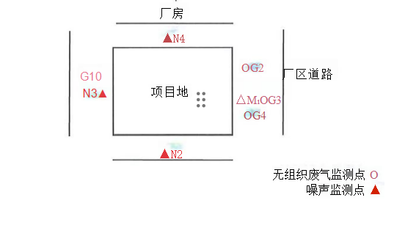
具体点位GPS描述：

N1:31.766390°N,118.359573°E; N3:31.766585°N,118.358837°E;

N2:31.766235°N,118.359196°E; N4:31.767077°N,118.359187°E.

九、验收监测
9.1验收监测期间生产工况记录
验收监测期间，生产情况如下表所示：
表9-1 项目验收监测期间生产情况一览表
日期 | 产品名称 | 设计产量(t/a) | 实际产量(t/d) | 本次技改项目生产工况（%）
2024-7-13 | 锡铅合金63A | 200 | 0.509 | 76%
2024-7-13 | 锡铅合金60A | 800 | 2.03 | 76%
2024-7-13 | 锡铋银合金 | 2500 | 6.33 | 76%
2024-7-13 | 锡铜合金 | 1000 | 2.53 | 76%
2024-7-13 | 锡银铜合金 | 500 | 1.27 | 76%
2024-7-14 | 锡铅合金63A | 200 | 0.509 | 76%
2024-7-14 | 锡铅合金60A | 800 | 2.03 | 76%
2024-7-14 | 锡铋银合金 | 2500 | 6.33 | 76%
2024-7-14 | 锡铜合金 | 1000 | 2.53 | 76%
2024-7-14 | 锡银铜合金 | 500 | 1.27 | 76%
验收监测期间项目日产量均达到设计产能的75%以上，生产工况稳定，环保设施运行稳定，符合验收条件。
9.2验收监测结果
9.2.1有组织废气检测结果
表9-2检测结果
采样日期 | 检测项目 | 低浓度颗粒物
采样日期 | 检出限(mg/m³) | 1.0
采样日期 | 完成日期 | 2024-07-15~2024-07-16
采样日期 | 采样位置 | DA001
采样日期 | 检测  指标  采样频次 | 排放浓度(mg/m³) | 排放速率(kg/h)
2024-07-13 | 第一次 | 4.5 | 3.70×10-2
2024-07-13 | 第二次 | 5.2 | 3.78×10-2
2024-07-13 | 第三次 | 4.3 | 3.34×10-2
2024-07-14 | 第一次 | 3.9 | 3.25×10-²
2024-07-14 | 第二次 | 3.4 | 2.85×10-2
2024-07-14 | 第三次 | 4.3 | 3.48×10-2

表9-3管道参数
采样 日期 | 采样 位置 | 采样 频次 | 排气 筒高 度(m) | 截面积 (m²) | 大气压 (kPa) | 烟温 ℃) | 含湿量 (%) | 平均 流速 (m/s) | 标干 流量 (m³/h)
2024-07-13 | DA001 | 第一次 | 18 | 0.3848 | 100.10 | 34.5 | 2.4 | 6.93 | 8217
2024-07-13 | DA001 | 第二次 | 18 | 0.3848 | 100.16 | 34.4 | 2.4 | 6.12 | 7264
2024-07-13 | DA001 | 第三次 | 18 | 0.3848 | 100.19 | 32.1 | 2.4 | 6.50 | 7776
2024-07-14 | DA001 | 第一次 | 18 | 0.3848 | 100.83 | 31.0 | 2.6 | 6.92 | 8345
2024-07-14 | DA001 | 第二次 | 18 | 0.3848 | 100.82 | 31.5 | 2.6 | 6.96 | 8378
2024-07-14 | DA001 | 第三次 | 18 | 0.3848 | 100.83 | 31.9 | 2.6 | 6.74 | 8103

表9-4检测结果
采样日期 | 检测项目 | 锡
采样日期 | 检出限(mg/m³) | 8×10-5
采样日期 | 完成日期 | 2024-07-19
采样日期 | 采样位置 | DA001
采样日期 | 检测  指标  采样频次 | 排放浓度(mg/m³) | 排放速率(kg/h)
2024-07-13 | 第一次 | 2.70×10-3 | 2.14×10⁻⁵
2024-07-13 | 第 二 次 | 2.61×10-³ | 1.94×10⁻⁵
2024-07-13 | 第 三 次 | 2.42×10-³ | 1.85×10⁻⁵
2024-07-14 | 第一次 | 1.94×10-3 | 1.56×10⁻⁵
2024-07-14 | 第二次 | 2.05×10-3³ | 1.66×10-⁵
2024-07-14 | 第三次 | 2.13×10-³ | 1.71×10⁻⁵

表9-5 检测结果
采样日期 | 检测项目 | 铅
采样日期 | 检出限(mg/m³) | 0.05
采样日期 | 完成日期 | 2024-07-22
采样日期 | 采样位置 | DA001
采样日期 | 检测指标  采样频次 | 排放浓度(mg/m³) | 排放速率(kg/h)
2024-07-13 | 第一次 | 未检出 | /
2024-07-13 | 第二次 | 未检出 | /
2024-07-13 | 第三次 | 未检出 | /
2024-07-14 | 第一次 | 未检出 | /
2024-07-14 | 第二次 | 未检出 | /
2024-07-14 | 第三次 | 未检出 | /

表9-6 管道参数
门 口
采样日期 | 采样位置 | 采样频次 | 排气 筒高 度(m) | 截面积 (m²) | 大气压 (kPa) | 烟温 (℃) | 含湿量 (%) | 平均 流速 (m/s) | 标干 流量 (m³/h)
2024-07-13 | DA001 | 第一次 | 18 | 0.3848 | 100.25 | 34.9 | 2.4 | 6.69 | 7936
2024-07-13 | DA001 | 第二次 | 18 | 0.3848 | 100.28 | 33.3 | 2.4 | 6.22 | 7419
2024-07-13 | DA001 | 第三次 | 18 | 0.3848 | 100.34 | 32.3 | 2.4 | 6.39 | 7652
2024-07-14 | DA001 | 第一次 | 18 | 0.3848 | 100.99 | 31.4 | 2.6 | 6.66 | 8034
2024-07-14 | DA001 | 第二次 | 18 | 0.3848 | 100.98 | 31.7 | 2.6 | 6.71 | 8084
2024-07-14 | DA001 | 第三次 | 18 | 0.3848 | 100.98 | 31.7 | 2.6 | 6.66 | 8025

9.2.2无组织废气
表9-7检测结果
141
检测项目 | 锡 |  | 完成日期 |  | 2024-07-19 |  | 检出限(mg/m³) |  | 2×10-5
采样日期 | 采样时间 | 采样位置
采样日期 | 采样时间 | G1 |  | G2 |  | G3 |  | G4
2024-07-13 | 09:20-10:20 | 1.7×10⁴ |  | 2.2×10-⁴ |  | 3.1×10⁴ |  | 1.9×10⁻⁴
2024-07-13 | 10:25-11:25 | 1.6×10⁴ |  | 2.2×10⁻⁴ |  | 3.1×10⁻⁴ |  | 2.1×10⁻⁴
2024-07-13 | 11:30-12:30 | 1.6×10⁻⁴ |  | 2.2×10-⁴ |  | 3.0×10⁴ |  | 2.0×10⁻⁴
2024-07-14 | 10:30-11:30 | 1.7×10⁻⁴ |  | 2.2×10⁴ |  | 3.0×10⁴ |  | 2.0×10⁻⁴
2024-07-14 | 11:35-12:35 | 1.8×10⁻⁴ |  | 2.4×10⁻⁴ |  | 3.1×10⁴ |  | 2.2×10⁻⁴
2024-07-14 | 12:40-13:40 | 1.7×10⁻⁴ |  | 2.2×10-⁴ |  | 3.2×10⁻⁴ |  | 2.3×10⁻⁴

表9-8检测结果
检测项目 |  | 铅 | 完成日期 | 2024-07-19 | 检出限(mg/m³) |  | 2×10⁻⁵
采样日期 |  | 采样时间 | 采样位置
 |  | 采样时间 | G1 | G2 | G3 | G4
2024-07-13 |  | 09:20-10:20 | 未检出 | 未检出 | 未检出 | 未检出
 |  | 10:25-11:25 | 未检出 | 未检出 | 未检出 | 未检出
 | 2024-07-13 | 11:30-12:30 | 未检出 | 未检出 | 未检出 | 未检出
 | 2024-07-14 | 10:30-11:30 | 未检出 | 未检出 | 未检出 | 未检出
 | 2024-07-14 | 11:35-12:35 | 未检出 | 未检出 | 未检出 | 未检出
 | 2024-07-14 | 12:40-13:40 | 未检出 | 未检出 | 未检出 | 未检出

表9-9检测结果
检测项目 | 颗粒物 | 完成日期 |  | 2024-07-15~ 2024-07-16 |  | 检出限(mg/m³) |  | 0.168
采样日期 | 采样时间 | 采样位置
采样日期 | 采样时间 | G1 | G2 |  | G3 |  | G4
2024-07-13 | 09:20-10:20 | 0.238 | 0.310 |  | 0.346 |  | 0.310
2024-07-13 | 10:25-11:25 | 0.253 | 0.320 |  | 0.365 |  | 0.320
2024-07-13 | 11:30-12:30 | 0.279 | 0.306 |  | 0.376 |  | 0.301
2024-07-14 | 10:30-11:30 | 0.256 | 0.297 |  | 0.356 |  | 0.299
2024-07-14 | 11:35-12:35 | 0.250 | 0.311 |  | 0.333 |  | 0.315
2024-07-14 | 12:40-13:40 | 0.276 | 0.305 |  | 0.360 |  | 0.301

表9-10 气象参数
监测日期 | 监测时间 | 天气 | 温度(℃) | 大气压(kPa) | 风向 | 风速(m/s) | 湿度(%)
2024-07-13 | 09:00 | 晴 | 26.6 | 100.5 | 西风 | 1.6 | 53.2
2024-07-13 | 10:00 | 晴 | 27.8 | 100.3 | 西风 | 1.8 | 50.6
2024-07-13 | 11:00 | 晴 | 28.7 | 100.2 | 西风 | 1.4 | 48.3
2024-07-14 | 10:20 | 阴 | 26.8 | 100.3 | 西风 | 1.3 | 61.2
2024-07-14 | 11:20 | 阴 | 27.4 | 100.1 | 西风 | 1.4 | 57.7
2024-07-14 | 12:20 | 阴 | 28.1 | 100.1 | 西风 | 1.2 | 55.3
从验收监测报告可以看出，颗粒物、铅及其化合物排放满足《铸造工业大气污染物排放标准》（GB39726-2020）浓度限制以及无组织排放监控浓度限值要求；锡及其化合物满足排放满足《大气污染物综合排放标准》（GB 16297-1996）表2中二级标准以及无组织排放监控浓度限值要求。
9.2.3废水
表9-11检测分析方法
检测项目  (Testing Items) | 分析方法  (Analytical methods) | 检测仪器  (Testing Instruments)
pH值 | 水质pH值的测定电极法HJ1147-2020 | 便携式pH计 /PHBJ-260型
悬浮物 | 水质悬浮物的测定重量法GB/T 11901-1989 | 电热鼓风干燥箱  /GZX-9141MBE、  电子天平/FA2104B
氨氮 | 水质氨氮的测定纳氏试剂分光光度法HJ 535-2009 | 紫外可见分光光度计 /752SD
化学需氧量 | 水质化学需氧量的测定重铬酸盐法HJ 828-2017 | COD消解器/HCA-101
五日生化需氧量 | 水质五日生化需氧量(BOD₅)的测定稀释接种法 HJ 505-2009 | 生化培养箱/SHP-160、 溶解氧测定仪/JPSJ-605
表9-12检测结果
单位：mg/L
采样日期 | 2024-07-13 |  | 完成日期 |  | 2024-07-13~2024-07-20 |  | 检出限
样品名称 | 生活废水 |  | 样品性状 |  | 微浊 |  | 检出限
检测项目 | 采样位置、时间及结果 |  |  |  |  |  | 检出限
检测项目 | 废水总排口 |  |  |  |  |  | 检出限
检测项目 | 09:20-09:35 | 10:20-10:35 |  | 11:25-11:40 |  | 12:25-12:40 | 检出限
pH值  (无量纲) | 7.5 | 7.6 |  | 7.6 |  | 7.5 | 1
悬浮物 | 62 | 69 |  | 57 |  | 63 | 4
氨氮 | 27.0 | 29.3 |  | 28.7 |  | 29.1 | 0.025
化学需氧量 | 252 | 236 |  | 252 |  | 262 | 4
五日生化  需氧量 | 67.7 | 67.2 |  | 70.2 |  | 70.0 | 0.5

表9-13检测结果
单位：mg/L
采样日期 | 2024-07-14 |  | 完成日期 |  | 2024-07-14~2024-07-20 |  | 检出限
样品名称 | 生活废水 |  | 样品性状 |  | 微浊 |  | 检出限
检测项目 | 采样位置、时间及结果 |  |  |  |  |  | 检出限
检测项目 | 废水总排口 |  |  |  |  |  | 检出限
检测项目 | 10:20-10:35 | 11:30-11:45 |  | 12:40-12:55 |  | 13:30-13:45 | 检出限
pH值  (无量纲) | 7.6 | 7.6 |  | 7.4 |  | 7.5 | /
悬浮物 | 65 | 59 |  | 62 |  | 67 | 4
氨氮 | 29.3 | 29.5 |  | 29.8 |  | 29.0 | 0.025
化学需氧量 | 250 | 238 |  | 263 |  | 251 | 4
五日生化  需氧量 | 67.2 | 67.6 |  | 67.8 |  | 68.0 | 0.5
验收监测结果显示，生活废水排放达到《污水综合排放标准》（GB8978-1996）表4中三级标准和和县经济开发区污水处理厂接管标准要求。
9.2.4厂界环境噪声
表9-14 厂界环境噪声检测分析方法

检测项目  (Testing Items) | 分析方法  (Analytical methods) | 监测仪器  (Monitoring Instruments)
厂界环境噪声 | 工业企业厂界环境噪声排放标准 GB 12348-2008 | 声校准器/AWA6021A型、多功  能声级计/AWA6228+型、便携  式风向风速仪PLC-16025

表9-15 2024-07-13厂界环境噪声检测结果
测点号 | 主要噪声源 | 测试时间 |  | 检测结果Leq[dB(A)]
测点号 | 主要噪声源 |  |  | 测量值 | 天气 | 风速(m/s)
N1 | 厂界环境噪声 | 昼间 | 09:43 | 57.5 | 晴 | 1.8
N2 | 厂界环境噪声 | 昼间 | 09:48 | 58.4 | 晴 | 1.8
N3 | 厂界环境噪声 | 昼间 | 09:51 | 57.6 | 晴 | 1.8
N4 | 厂界环境噪声 | 昼间 | 09:54 | 59.1 | 晴 | 1.8

N1 | 厂界环境噪声 | 夜间 | 23:41 | 47.8 | 阴 | 1.9
N2 | 厂界环境噪声 | 夜间 | 23:44 | 49.5 | 阴 | 1.9
N3 | 厂界环境噪声 | 夜间 | 23:47 | 47.8 | 阴 | 1.9
N4 | 厂界环境噪声 | 夜间 | 23:50 | 49.0 | 阴 | 1.9

表9-16 2024-07-14检厂界环境噪声测结果
测点号 | 主要噪声源 | 测试时间 |  | 检测结果Leq[dB(A)]
测点号 | 主要噪声源 |  |  | 测量值 | 天气 | 风速(m/s)
N1 | 厂界环境噪声 | 昼间 | 10:55 | 56.8 | 阴 | 2.1
N2 | 厂界环境噪声 | 昼间 | 10:59 | 56.3 | 阴 | 2.1
N3 | 厂界环境噪声 | 昼间 | 11:06 | 56.8 | 阴 | 2.1
N4 | 厂界环境噪声 | 昼间 | 11:10 | 54.2 | 阴 | 2.1
N1 | 厂界环境噪声 | 夜间 | 00:04 | 44.1 | 阴 | 1.9
N2 | 厂界环境噪声 | 夜间 | 00:07 | 48.1 | 阴 | 1.9
N3 | 厂界环境噪声 | 夜间 | 00:12 | 48.9 | 阴 | 1.9
N4 | 厂界环境噪声 | 夜间 | 00:15 | 47.7 | 阴 | 1.9

9.2.5固体废物
项目建设了10平方米的一般固废暂存库和10平方米的危废暂存库，项目生产产生边角料收集后暂存外售，危废暂存后委托有危废处置资质的单位处置；生活垃圾有垃圾桶收集后委托环卫部门处理；固体废物均得到有效处置，没有产生二次污染。
9.3、总量控制评价
（1）废水：
废水污染物排放总量计入在和县经济开发区污水处理厂内，不需申请总量控制指标，废水中污染物排放量作为厂内控制指标。
（2）废气：
根据监测数据计算项目废气排放量如下：颗粒物：0.0816t/a；铅及其化合物未检出，锡及其化合物：0.00004344t/a；均低于环评报告表申请的总量指标，满足生态环境主管部门批复要求。
本项目废气污染物排放不涉及《安徽省排污权有偿使用和交易管理办法（试行）》中规定的污染物种类，但铅及其化合物的重金属总量排放指标已向马鞍山市生态环境局申请获得（总量文件见附件）。

十、其他环境保护措施的落实情况
按照生态环境审批部门的批复要求，我公司需按照本项目环境影响报告表的要求落实环境保护措施及其他环境保护保障措施，主要包括制度措施和配套的管理措施等，现将需要说明的措施内容和要求梳理如下：
10.1环境管理
（1）健全环保机构
项目设置专门的环保安全机构，配备专门的监测仪器和专职环保人员，负责环境管理、环境监测和事故应急处理，其主要职责为：
①执行国家、省、市环保主管部门制定的有关环保法规、政策、条例，协调项目生产和环境保护关系，并结合项目具体情况，制定全厂环境管理条例和章程。
②负责全厂的环保计划和规划，负责开展日常环境监测工作，完成上级主管部门规定的监测任务，统计整理有关环境监测资料并上报地方环保部门；“三废”排放状况的监督检查及不定期总结上报等工作。
③配合上级环保主管部门检查、监督工程配套建设的污水、废气、噪声、固废等治理措施的落实情况；检查、监督环保设备等的运行、维修和管理情况，监督本厂各排放口污染物的排放状态。
④检查落实安全消防措施，开展环保安全管理教育和培训。
⑤加强环境监测仪器、设备的维护保养，确保监测工作正常运行。
⑥参加本厂环境事件的调查、处理、协调工作。
⑦参与本厂的环境科研及环境质量评价工作。
该机构配置管理人员1人，从事污染设施的运行、管理和环境监测。
（2）环境管理措施
①经济手段：按污染物流失总量控制原理对厂内各装置分别进行总量控制，并采用职责计奖，超额加奖，签订包干合同等方式，将环境保护与经济效益结合起来。
②技术手段：在制定产值标准、工艺条件、操作规程等工作中，把环境保护的要求考虑在内，这样既能促进企业生产发展，又能有效保护环境。
③教育培训手段：通过环保教育，提高全体职工的环境意识，自觉控制人为污染；加强职工操作培训，使每一个与环境因素有关的关键岗位人员均能熟练掌握操作技术，避免工艺过程中的损耗量。
④行政手段：建立健全全厂环境管理规章制度，强化管理手段，将环保管理纳入法治管理轨道，建立管理小组及环保室，来管理和实施有关的监测计划，实施有效的质量控制，切实监督、落实执行所有规章制度。
10.2监测计划
监测计划见表10-1。
表10-1 环境监测计划
类别 | 监测点位 | 监测项目 | 频率 | 执行标准
废气 | 铸造生产线废气排放口（DA001） | 颗粒物 | 1次/半年 | 《铸造工业大气污染物排放标准》（GB39726-2020）和《大气污染物综合排放标准》（GB 16297-1996）浓度限制要求
废气 | 铸造生产线废气排放口（DA001） | 铅及其化合物 | 1次/半年
废气 | 铸造生产线废气排放口（DA001） | 锡及其化合物 | 1次/半年
废气 | 颗粒物、铅及其化合物、锡及其化合物在厂界上风向一处，下风向3处；厂内布1个颗粒物监测点 | 颗粒物（厂界） | 1次/每年
废气 | 颗粒物、铅及其化合物、锡及其化合物在厂界上风向一处，下风向3处；厂内布1个颗粒物监测点 | 颗粒物（厂内） | 1次/每年
废气 | 颗粒物、铅及其化合物、锡及其化合物在厂界上风向一处，下风向3处；厂内布1个颗粒物监测点 | 铅及其化合物（厂界） | 1次/每年
废气 | 颗粒物、铅及其化合物、锡及其化合物在厂界上风向一处，下风向3处；厂内布1个颗粒物监测点 | 锡及其化合物 | 1次/半年
废水 | 厂区废水排口（DW001） | COD、NH3-N、SS、pH、石油类 | 1次/年 | 《污水综合排放标准》（GB8978-1996）表4中三级标准及和县经济开发区污水处理厂接管标准
噪声 | 厂界四周，东南西北各一个监测点 | 连续等量A声级 | 1次/季 | 《工业企业厂界环境噪声排放标准》（GB12348-2008）3类标准要求

十一、验收监测结论
本项目能够执行“环评”和“三同时”制度，相关手续齐备；验收监测单位于2024年7月13日~2024年7月14日对本项目进行了项目竣工环境保护验收监测，在对废气、废水、噪声监测的同时，同步进行环境管理方面检查｡
11.1监测结论
1、废水：监测结果表明，验收监测期间，项目污水总排口各因子监控浓度满足《污水综合排放标准》（GB8978-1996）表4中三级标准及和县经济开发区污水处理厂接管标准。
2、噪声：监测结果表明，验收监测期间，项目厂界噪声值满足《工业企业厂界环境噪声排放标准》（GB12348-2008）3类区要求。
3、废气：监测结果表明，验收监测期间，项目颗粒物、铅及其化合物、锡及其化合物排放满足《铸造工业大气污染物排放标准》（GB39726-2020）和《大气污染物综合排放标准》（GB 16297-1996）浓度限制要求。
4固废：本项目生产产生的一般固废均收集后外售；危废暂存后委托有资质单位处理；生活垃圾收集后由环卫部门清运，厂区固废经处置后不存在二次污染。
11.2总量控制
（1）废水：
根据本次验收监测结果均值计算，废水中污染物排放量为COD：0.065t/a；N-NH3: 0.0075t/a；本公司废水排入和县经济开发区污水处理厂处理，属于间接排放，废水污染物排放总量计入在和县经济开发区污水处理厂内，不需申请总量控制指标，废水中污染物排放量作为厂内控制指标，满足总量控制要求。
- 废气：
根据监测数据计算项目废气排放量如下：颗粒物：0.0816t/a；铅及其化合物未检出，锡及其化合物：0.00004344t/a；均低于环评报告表申请的总量指标，满足生态环境主管部门批复要求。
本项目废气污染物排放不涉及《安徽省排污权有偿使用和交易管理办法（试行）》中规定的污染物种类，但铅及其化合物的重金属总量排放指标已向马鞍山市生态环境局申请获得（总量文件见附件）。
11.3项目变更情况
项目建设内容基本与环评报告表内容一致。对照生态环境部办公厅《关于印发〈污染影响类建设项目重大变动清单（试行）〉的通知》 （环办环评函（2020）688号）中的规定，不属于重大变动。
11.4排污许可证取得情况
本项目排污许可证属于重点管理，已取得排污许可证，排污许可证编码为91340523MA8QRCT69W001V。
11.5总结论
本项目执行了环境影响评价制度，审批手续完善，项目建设过程中基本按照环评及批复的要求落实了污染防治措施，达到了环评要求的污染排放标准，符合验收条件，建议给予本项目通过竣工环境保护验收。
11.6建议和要求
- 加强人员管理，确保环保工作落到实处，加强各类环境保护设施使用、维护与管理，特别是危险废物暂存库的维护和管理，确保危废暂存库的安全运营和危废的有效处置；确保各污染物稳定达标排放。
- 将环境管理纳入日常生产管理渠道，确保厂区环境整洁、各环保治理设施正常运行。

建设项目环境保护“三同时”竣工验收登记表
建设项目 | 填表单位 |  |  | 和县天和金属制品有限公司 |  |  |  |  |  | 填表人 |  | / |  | 项目经办人 |  | /
建设项目 | 项目名称 |  |  | 年产5000吨光伏合金材料项目 |  |  |  |  |  | 项目代码 |  | 2310-340523-04-01-697429 |  | 建设地点 |  | 安徽省马鞍山市和县经济开发区西区标准化厂房区2#厂房
建设项目 | 行业类别 |  |  | C3392有色金属铸造[C1499] |  |  |  |  |  | 建设性质 |  | ☑新建□改、扩建□技术改造
建设项目 | 设计生产能力 |  |  | 年产5000吨光伏合金材料项目 |  |  |  |  |  | 实际生产能力 |  | 年产5000吨光伏合金材料项目 | 环评单位 |  |  |  | 安徽中环徽创生态环境科技有限公司
建设项目 | 环评文件审批单位 |  |  | 马鞍山市生态环境局 |  |  |  |  |  | 审批文号 |  | 马环审〔2024〕17号 | 环评文件类型 |  |  |  | 环境影响评价报告表
建设项目 | 开工日期 |  |  | 2024年5月 |  |  |  |  |  | 竣工日期 |  | 2024年6月 | 排污许可证申领时间 |  |  |  | 2025年 3月
建设项目 | 环保设施设计单位 |  |  | / |  |  |  |  |  | 环保设施施工单位 |  | / | 本工程排污许可证编号 |  |  |  | /
建设项目 | 验收单位 |  |  | 和县天和金属制品有限公司 |  |  |  |  |  | 环保设施检测单位 |  | 安徽鑫程检测科技有限公司 | 验收监测时工况 |  |  |  | 满足验收要求
建设项目 | 投资总概算(万元) |  |  | 7000 |  |  |  |  |  | 环保投资总概算(万元) |  | 24 | 所占比例(%) |  |  |  | 0.34
建设项目 | 实际总投资(万元) |  |  | 7000 |  |  |  |  |  | 实际环保投资(万元) |  | 24 | 所占比例(%) |  |  |  | 0.34
建设项目 | 废水治理(万元) |  |  | 0 | 废气治理(万元) | 15 | 噪声治理(万元) |  | 0.5 | 固废治理(万元) |  | 6.5 | 绿化及生态(万元) |  |  |  | / |  | 其它 |  | 2
建设项目 | 新增废水处理设施能力 |  |  | / |  |  |  |  |  | 新增废气处理设施能力 |  | 15000m3/h | 年平均工作时 |  |  |  | 2800h
运营单位 |  |  |  | 马鞍山马商食品有限公司 |  |  | 运营单位社会统一信用代码(或组织机构代码) |  |  |  |  |  | 验收时间 |  |  |  | 2024-7-13~2024-7-14
污染物排放达标与总量控制(工业建设项目详填) |  | 污染物 |  | 原有排放量(1) | 本期工程  实际排放浓度(2) | 本期工程  允许排放浓度(3) | 本期工程产生量(4) | 本期工程自身削减量(5) |  | 本期工程实际排放量(6) | 本期工程核定排放总量(7) | 本期工程“以新带老”削减量(8) | 全厂实际排放总量  (9) |  | 全厂核定排放总量  (10) |  |  | 区域平衡替代削减量(11) |  | 排放增减量(12)
 |  | 废水 |  | / | / | / | 240 |  |  | 240 | / | / | 240 |  | / |  |  | / |  | +240
 |  | 化学需氧量 |  | / | / | / | 0.072 | 0.012 |  | 0.06 | / | / | 0.06 |  | / |  |  | / |  | +0.06
 |  | 氨氮 |  | / | / | / | 0.0072 | 0.0002 |  | 0.007 | / | / | 0.007 |  | / |  |  | / |  | +0.007
 |  | 废气 |  | / | / | / | / | / |  | / | / | / | / |  | / |  |  | / |  | /
 |  | 颗粒物 |  | / | / | / | 3.474 | / |  | 0.0816 | / | / | / |  | / |  |  | / |  | +0.0816
 |  | 挥发性有机物 |  | / | / | / | / | / |  | / | / | / | / |  | / |  |  | / |  | /
 |  | 与项目有关的其他特征污染物 | 一般固废 | / | / | / | 2.0 | 2.0 |  | 0 | / | / | / |  | / |  |  | / |  | 0
 |  | 与项目有关的其他特征污染物 | 危险废物 | / | / | / | 3.2 | 3.2 |  | 0 | / | / | / |  | / |  |  | / |  | 0
注：1､排放增减量：(+)表示增加，(-)表示减少2､(12)=(6)-(8)-(11)，(9)=(4)-(5)-(8)-(11)+(1)3､计量单位：废水排放量——万吨/年；废气排放量——万标立方米/年；工业固体废物排放量——吨/年；水污染物排放浓度——毫克/升；大气污染物排放浓度——毫克/立方米；水污染物排放量——吨/年；大气污染物排放量——吨/年

附件
附件1项目地理位置图
附件2项目平面布置图
附件3项目环境影响评价报告表的批复
附件4项目验收监测委托书
附件5项目验收监测期间产能说明
附件6采样与现场情况照片
附件7排污许可证
附件8检测报告
附件9专家意见
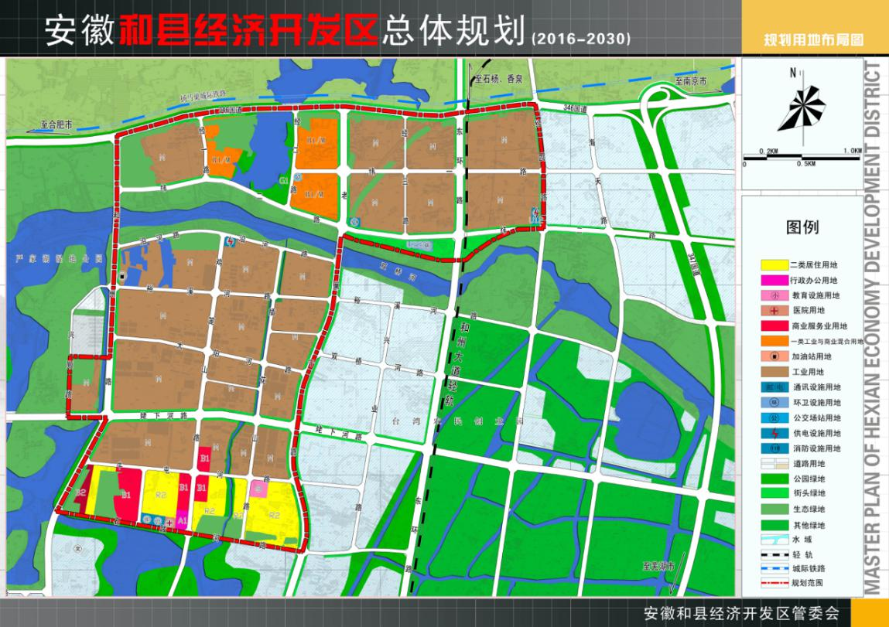
项目区所在地为工业用地

附图1 项目地理位置规划图
附图2 和县生态保护红线分布图
附图2 和县生态保护红线分布图
附图1 项目区所在地理位置图
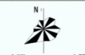
重点防渗区
生活污水排放口
附图2 平面布置图
危废库
原材料仓库
DA001
大门
熔化浇铸区

成品库
办公区
附件3 项目环境影响评价报告表的批复
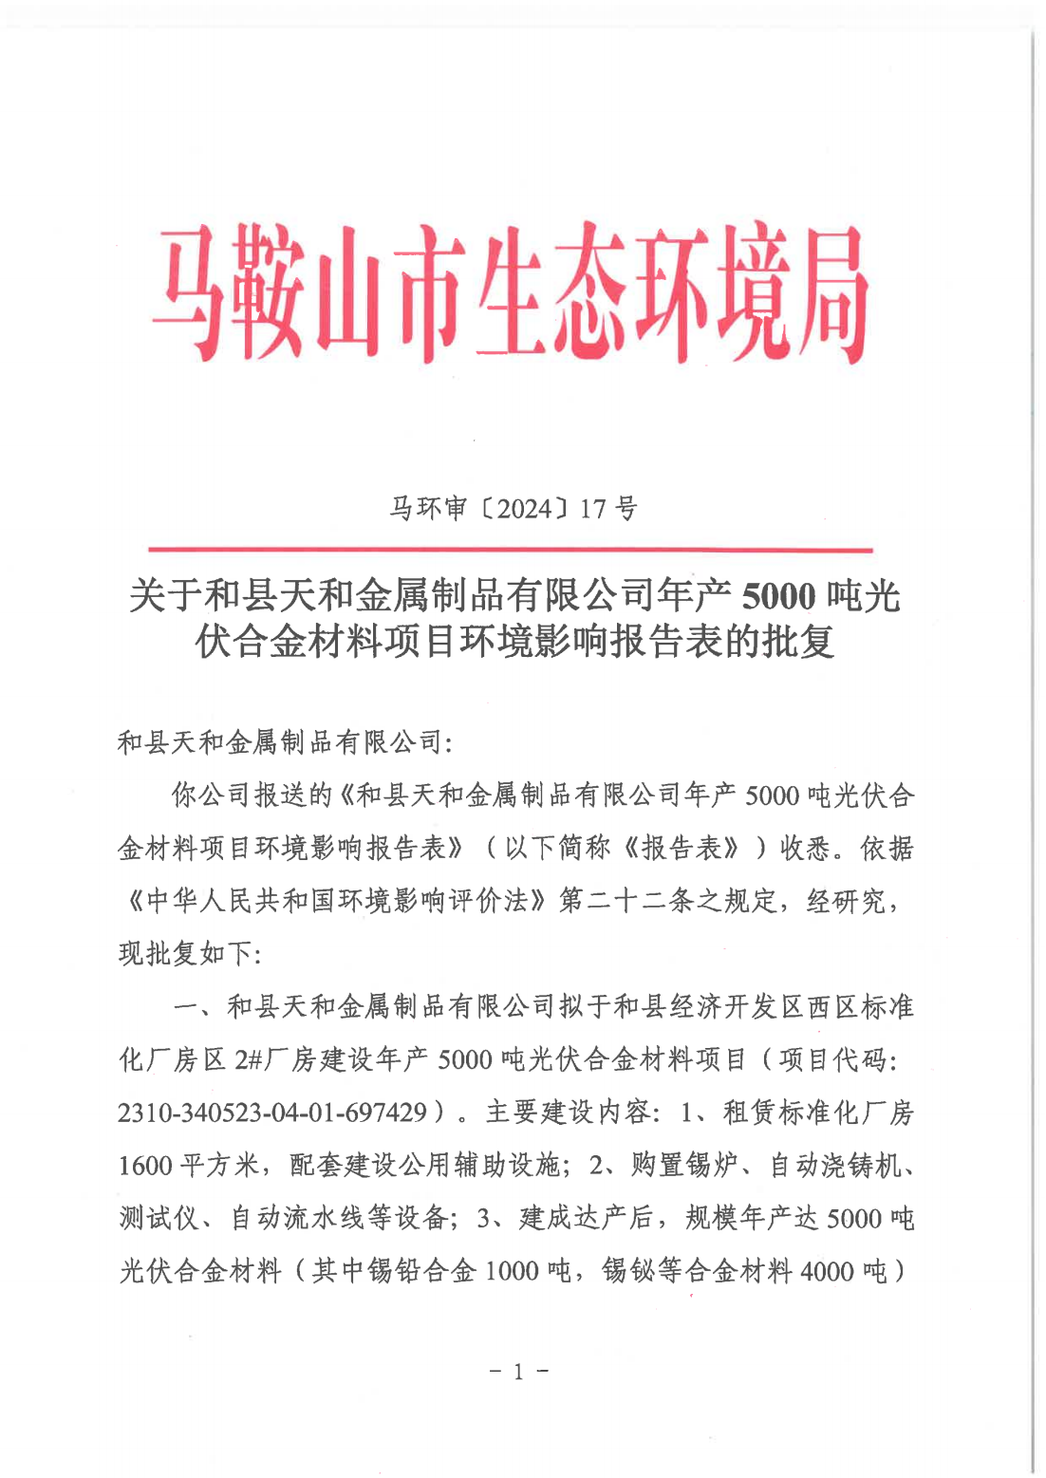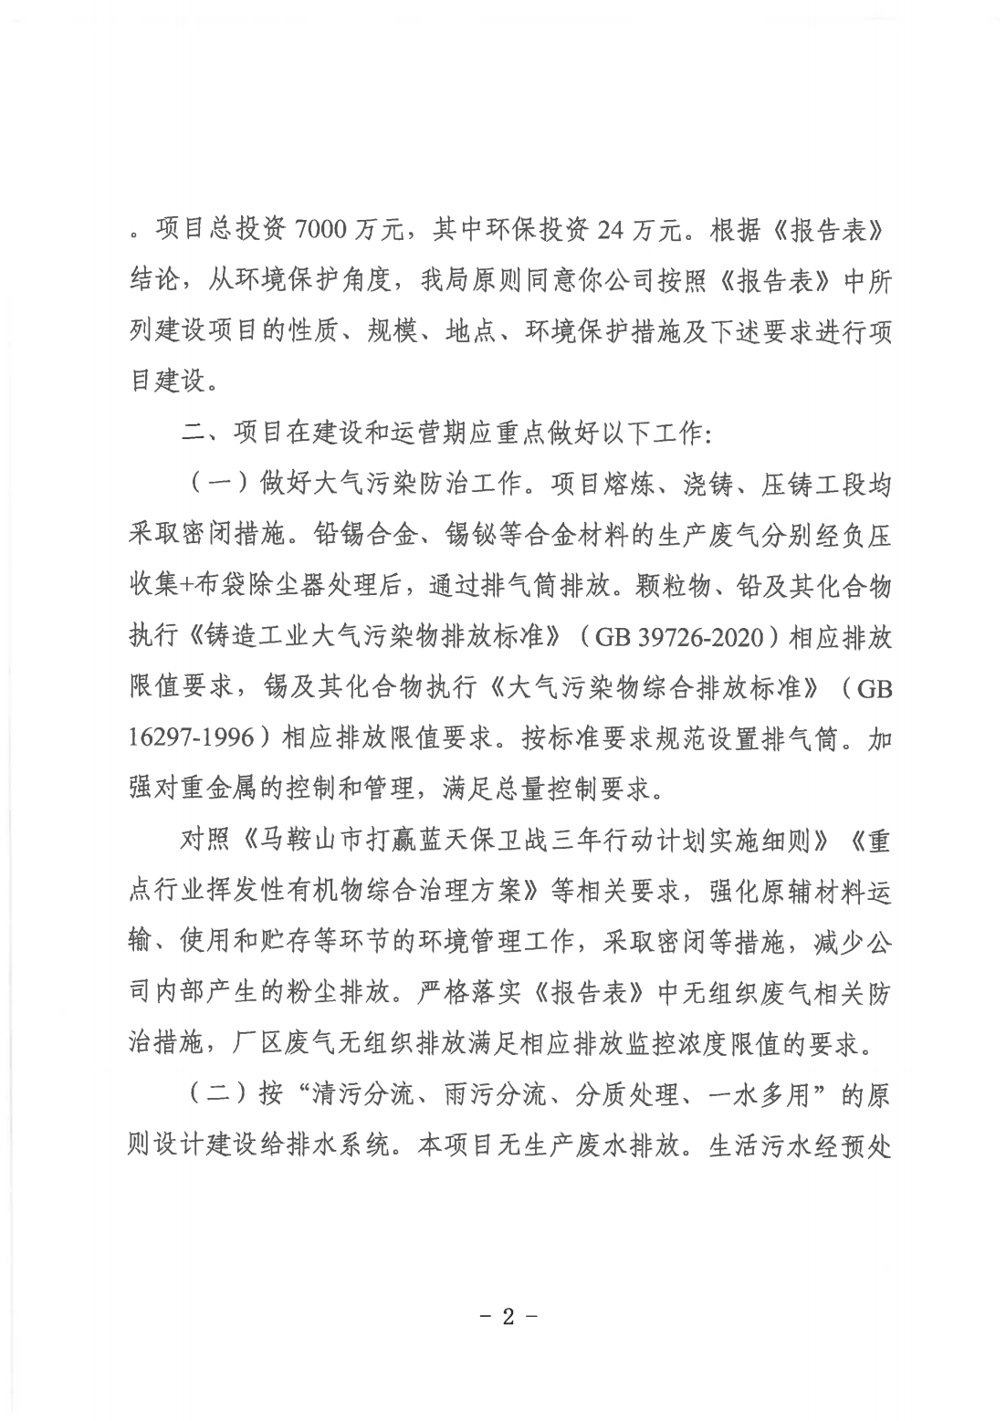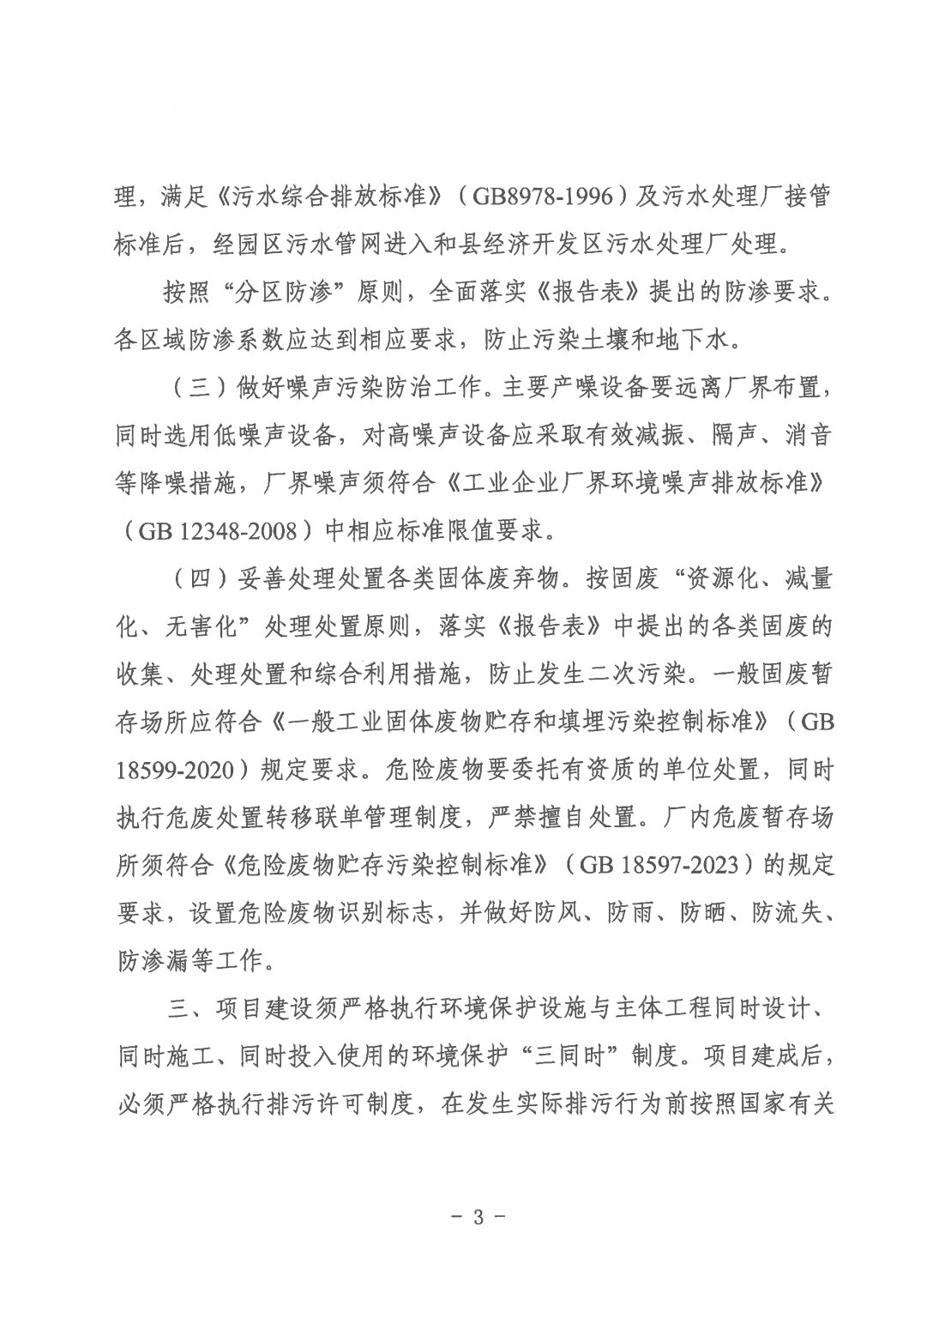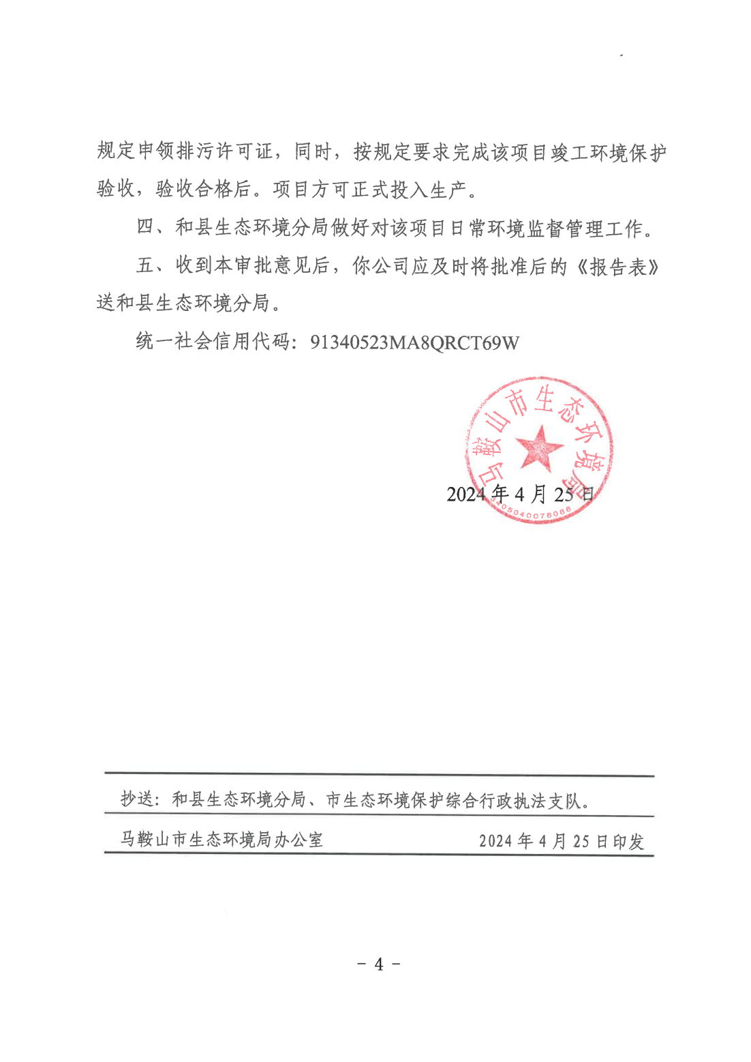

附件4 项目验收监测委托书

委托书

安徽鑫程检测科技有限公司：
为贯彻落实国家关于建设项目执行环保“三同时”制度，现委托贵单位对我单位年产5000吨光伏合金材料项目进行环境保护竣工验收监测｡
在此期间，我单位提供的资料和数据等信息均真实有效｡
特此证明｡

2024年6月3日

附件5项目验收监测期间产能说明
产能说明

和县天和金属制品有限公司年产5000吨光伏合金材料项目位于安徽省马鞍山市和县经济开发区西区标准化厂房区2#厂房｡和县天和金属制品有限公司于2024年7月13日~2024年7月14日对年产5000吨光伏合金材料项目进行验收监测采样｡
验收监测期间，项目生产过程如下表：
日期 | 产品名称 | 设计产量(t/a) | 实际产量(t/d) | 本次技改项目生产工况（%）
2024-7-13 | 锡铅合金63A | 200 | 0.509 | 76%
2024-7-13 | 锡铅合金60A | 800 | 2.03 | 76%
2024-7-13 | 锡铋银合金 | 2500 | 6.33 | 76%
2024-7-13 | 锡铜合金 | 1000 | 2.53 | 76%
2024-7-13 | 锡银铜合金 | 500 | 1.27 | 76%
2024-7-14 | 锡铅合金63A | 200 | 0.509 | 76%
2024-7-14 | 锡铅合金60A | 800 | 2.03 | 76%
2024-7-14 | 锡铋银合金 | 2500 | 6.33 | 76%
2024-7-14 | 锡铜合金 | 1000 | 2.53 | 76%
2024-7-14 | 锡银铜合金 | 500 | 1.27 | 76%
经计算，验收监测期间，项目产能达到75%。

2024年7月15日

附件6 采样照片
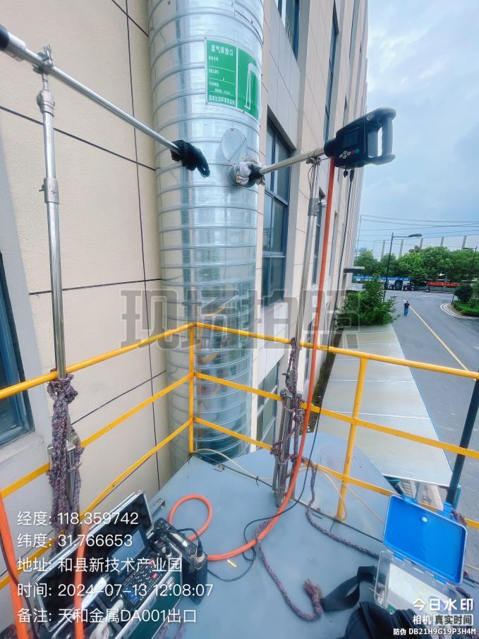 | 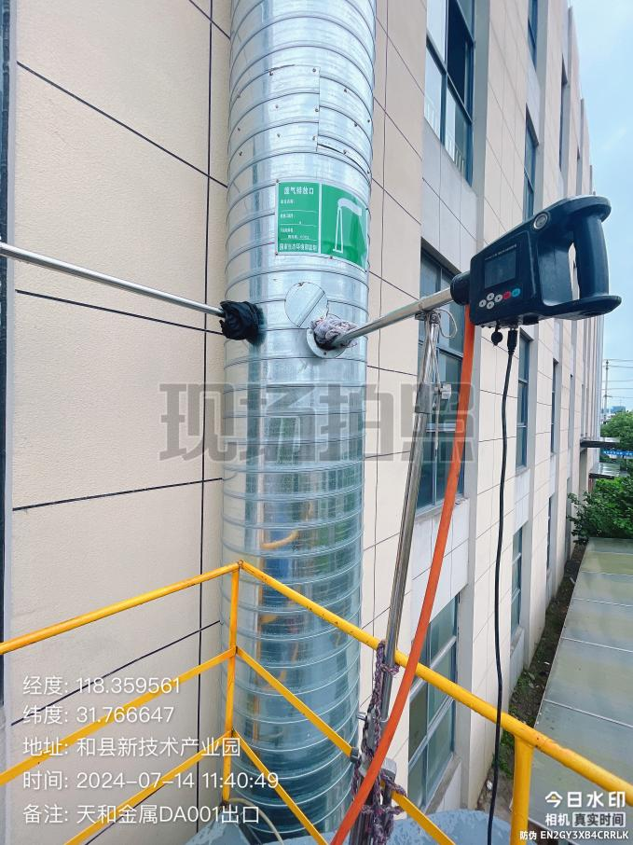
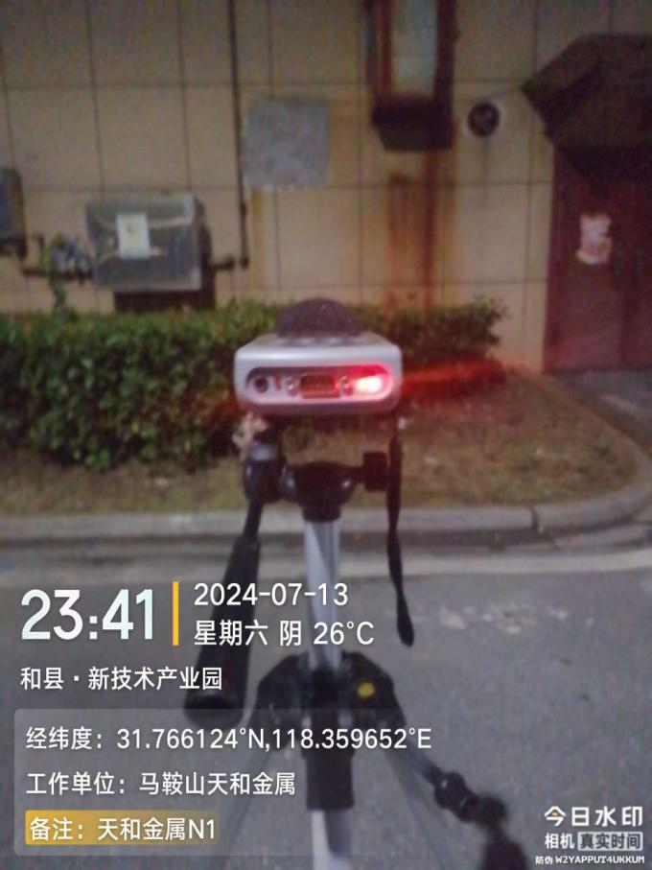 | 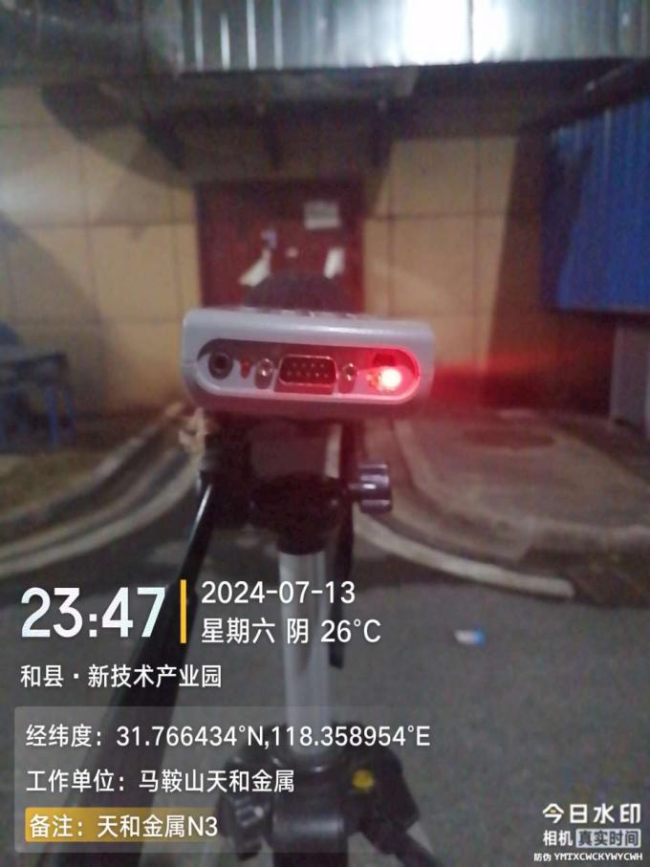
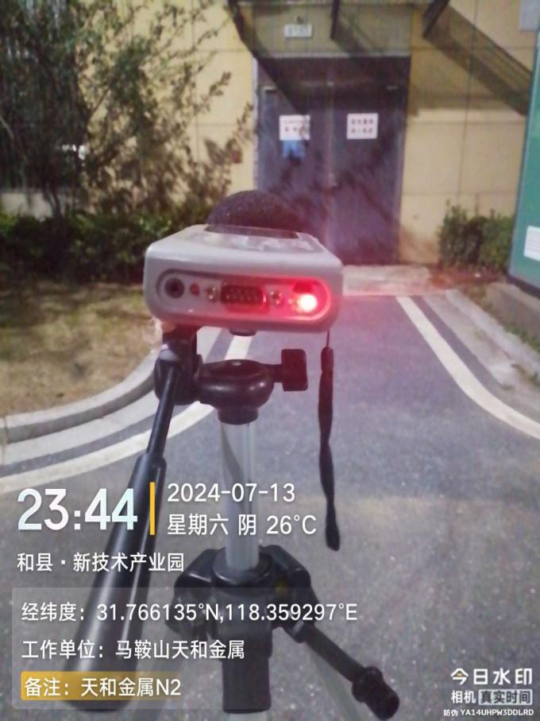 | 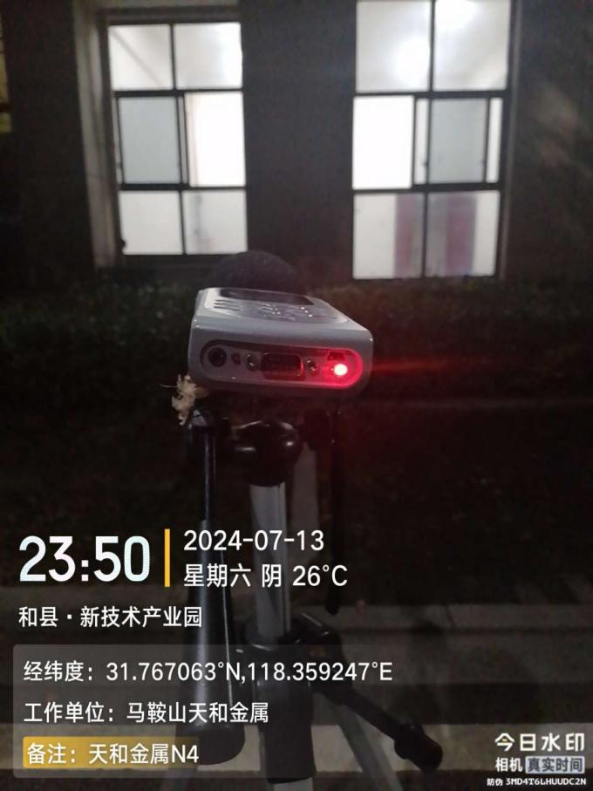
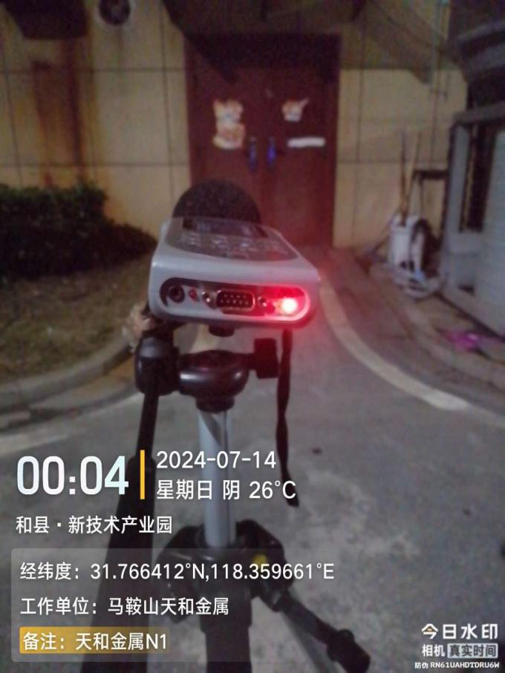 | 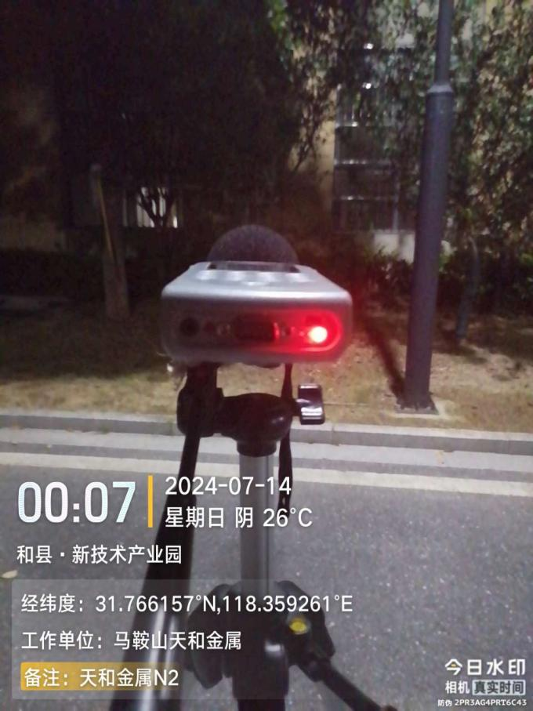
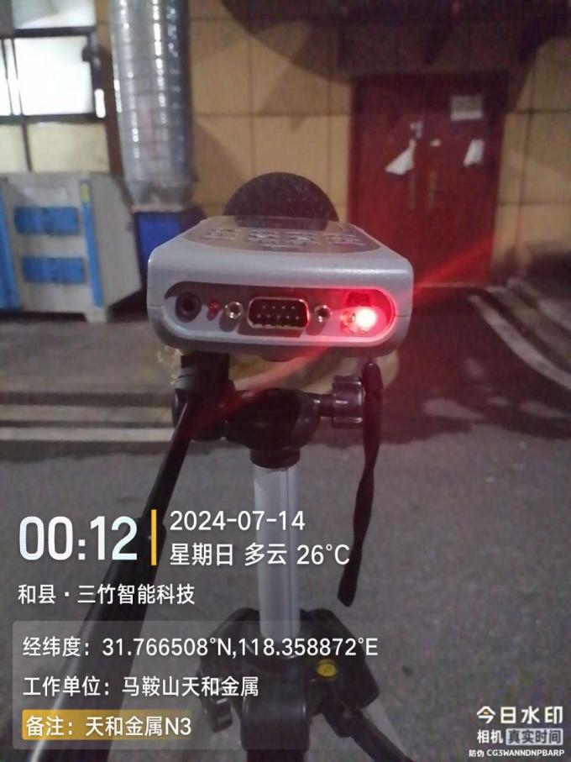 | 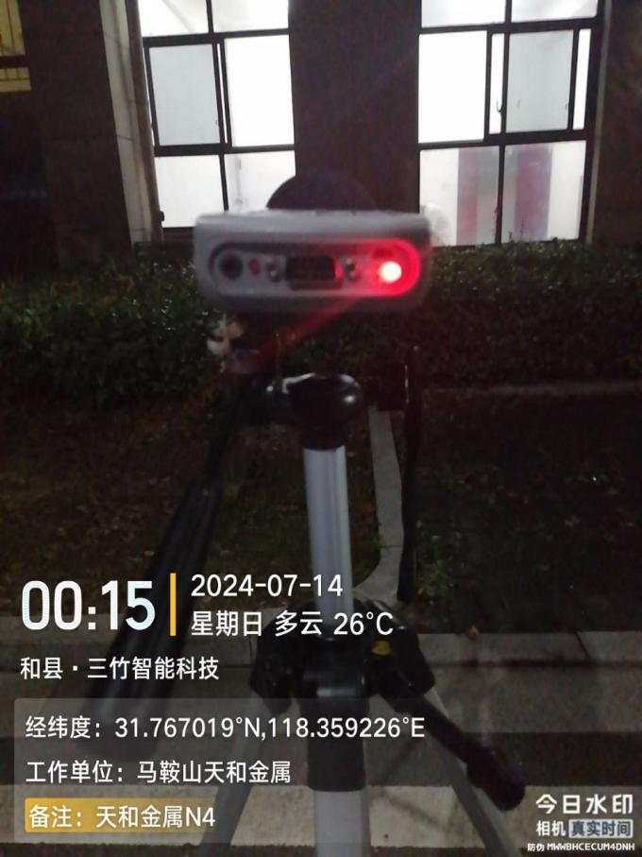
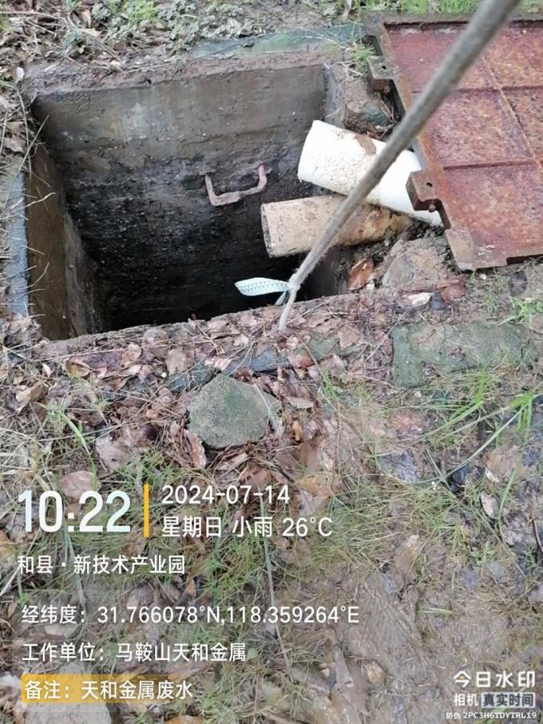 | 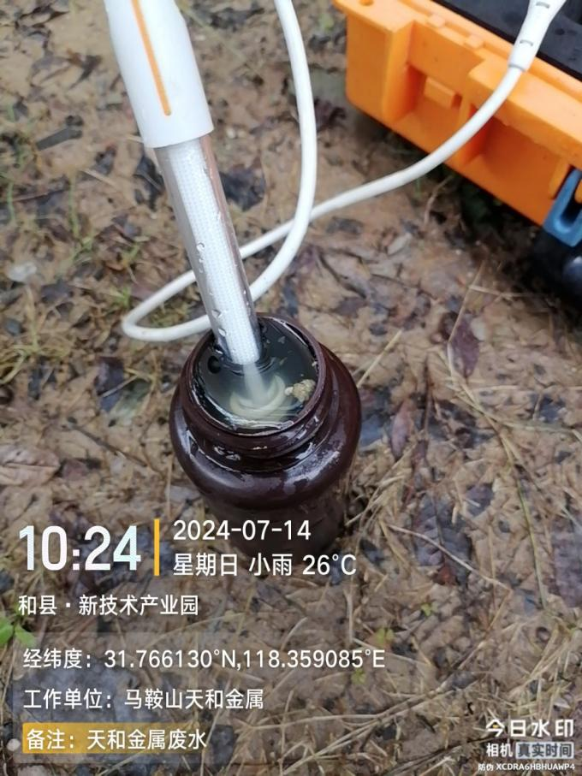
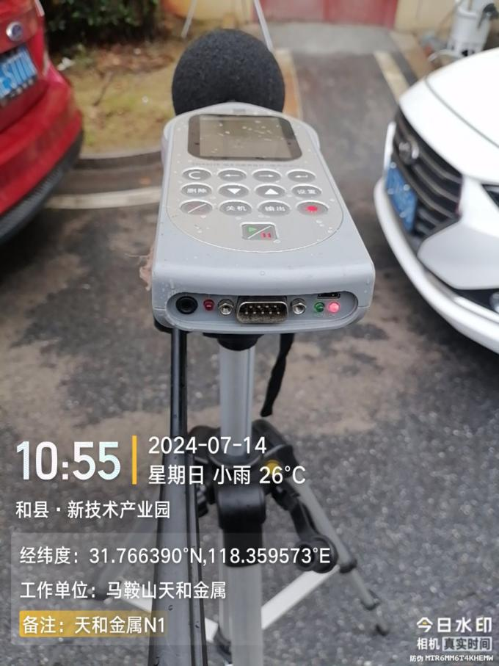 | 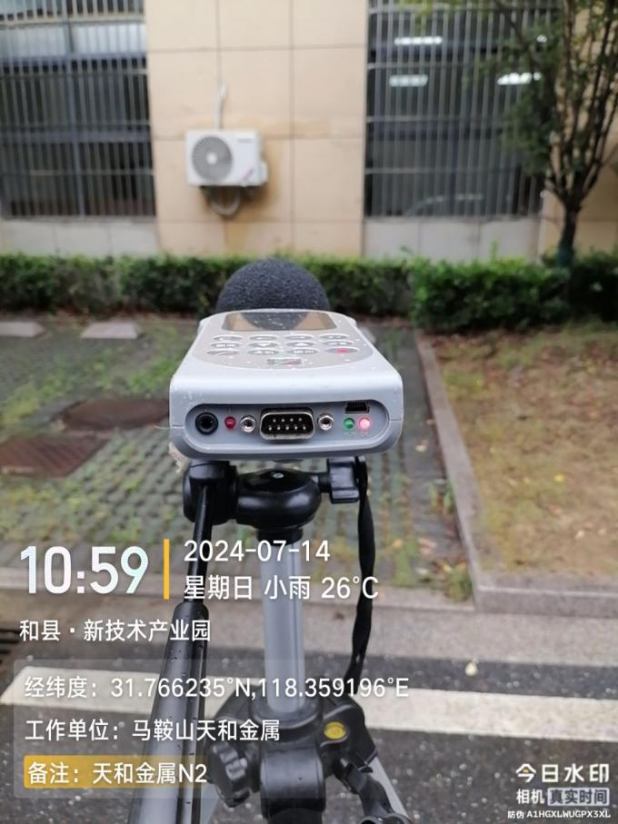
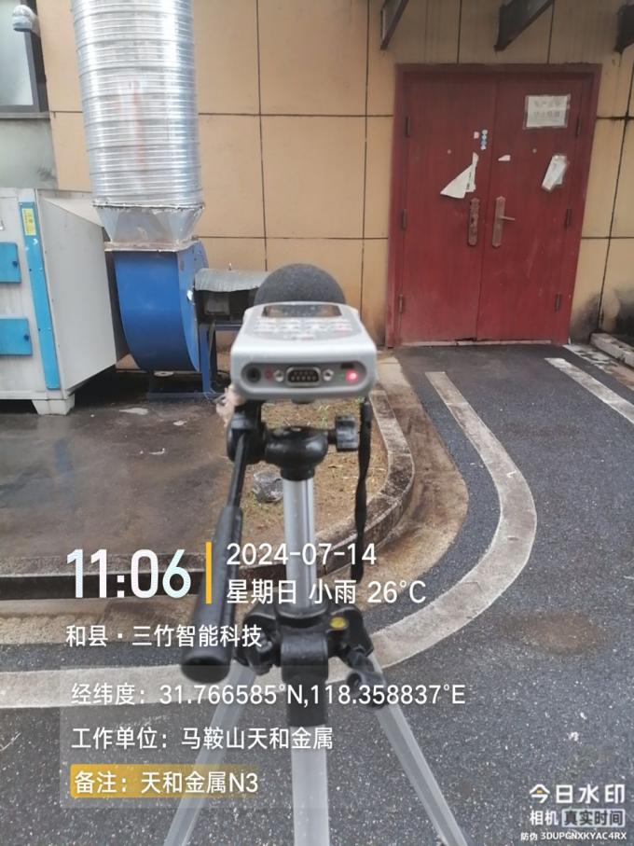 | 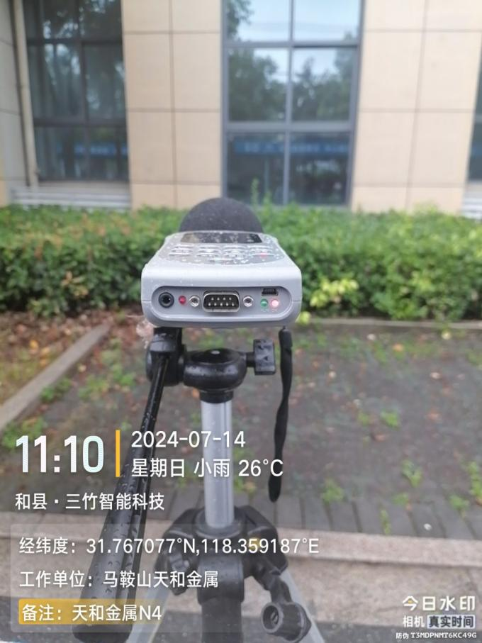
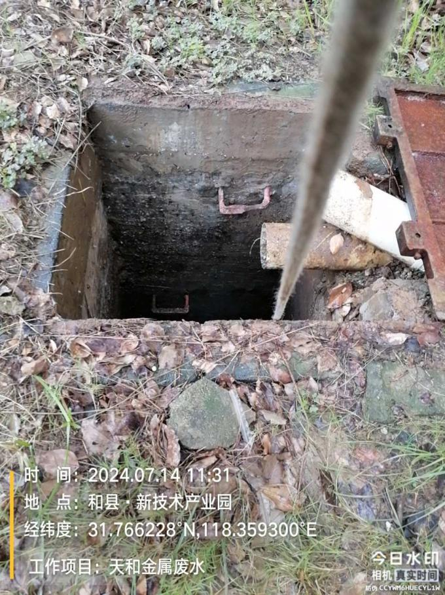 | 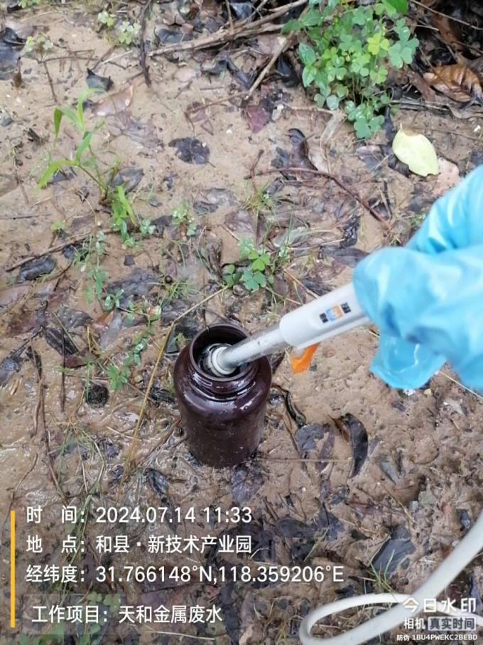
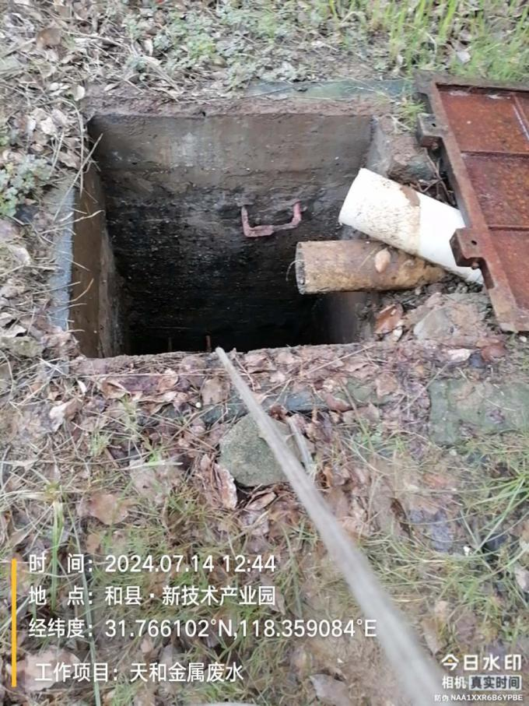 | 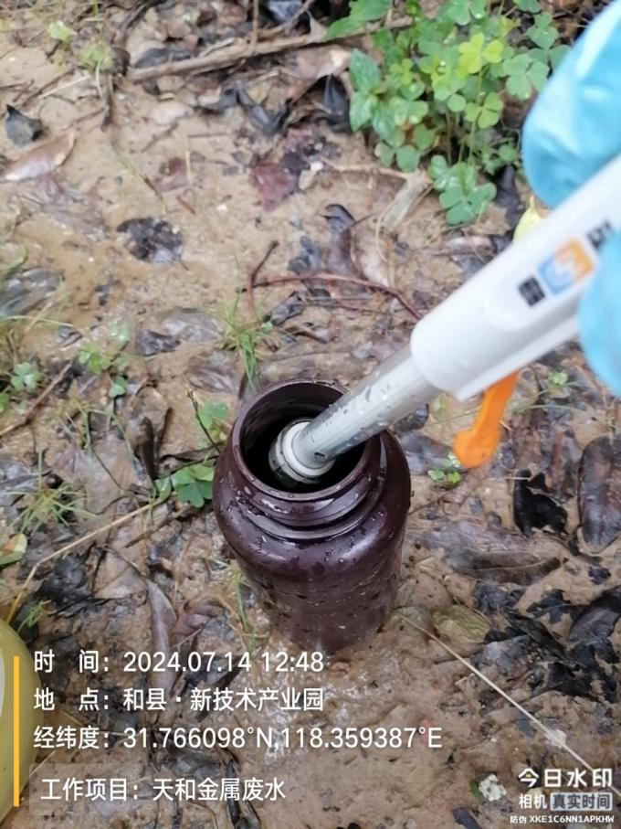

附件7 排污许可证

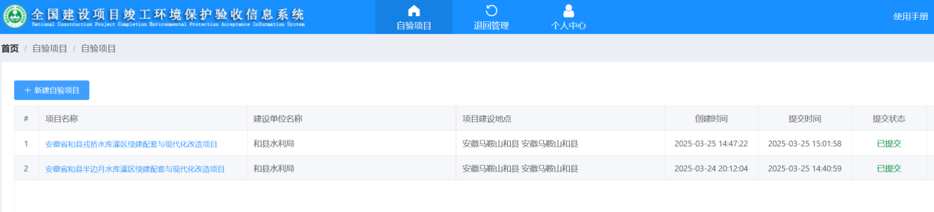
附件8检测报告
